Πρόγραμμα Καλλιέργειας Δεξιοτήτων
Γ΄ Θεματικός κύκλος
Θεματική | Ενδιαφέρομαι και ενεργώ –  Κοινωνική Συναίσθηση και Ευθύνη |  |  | Υποθεματική | Συμπερίληψη: Αλληλοσεβασμός - Διαφορετικότητα
Εκπαιδευτικοί |  |  | Μπέτου Λαμπρινή, Ελένη Ζγκούρα
ΒΑΘΜΙΔΑ/ ΤΑΞΗ |  |  | Ειδικό Δημοτικό Σχολείο Γιαννιτσών / Τμήμα 5
Τίτλος |  |  | Θέμα: Ο κόσμος μας!
Δεξιότητες στόχευσης του εργαστηρίου |  | κακαλλιέργεια των δεξιοτήτων του 21  ου  αιώνα.  •καλλιέργεια των δεξιοτήτων μάθησης (επικοινωνία, συνεργασία, κριτική σκέψη)  •καλλιέργεια των δεξιοτήτων ζωής (ενσυναίσθηση και ευαισθησία, κοινωνικές  δεξιότητες , προσαρμοστικότητα)  •καλλιέργεια των δεξιοτήτων του νου (επίλυση προβλημάτων)  •γνωριμία με τα βασικά συναισθήματα μέσω της βιωματικής μάθησης  •αναγνώριση των συναισθημάτων των άλλων  •σύνδεση των συναισθημάτων με πραγματικές συνθήκες και γενίκ  λλιέργεια των δεξιοτήτων του 21  ου  αιώνα.  •καλλιέργεια των δεξιοτήτων μάθησης (επικοινωνία, συνεργασία, κριτική σκέψη)  •καλλιέργεια των δεξιοτήτων ζωής (ενσυναίσθηση και ευαισθησία, κοινωνικές  δεξιότητες , προσαρμοστικότητα)  •καλλιέργεια των δεξιοτήτων του νου (επίλυση προβλημάτων)  •γνωριμία με τα βασικά συναισθήματα μέσω της βιωματικής μάθησης  •αναγνώριση των συναισθημάτων των άλλων  •σύνδεση των συναισθημάτων με πραγματικές συνθήκες και γενίκ  - σεβασμός προς κάθε άλλον άνθρωπο, ανεξάρτητα αν αυτός είναι αλλοδαπός, γυναίκα ή μικρό παιδί  - κατανόηση της διαφορετικότητας του κάθε ανθρώπου στην αντιμετώπιση στερεότυπων σκέψεων και άρα την καταπολέμηση προκαταλήψεων.  - παραγωγική μάθηση μέσω των τεχνών και της δημιουργικότητας  - καλλιέργεια δεξιοτήτων ζωής και οικοδόμηση ευτυχών σχέσεων  - ανάπτυξη της ενσυναίσθησης  - εντοπισμός και κατανόηση ατομικών διαφορών  - καλλιέργεια κλίματος αλληλοσεβασμού  - καλλιέργεια στάσεων και συμπεριφορών αποδοχής της διαφορετικότητας  - λήψη μέτρων διορθωτικού χαρακτήρα όσον αφορά τη δημιουργία κλίματος ισότητας  - αναγνωρίση της ιδιαιτερότητας και της πολυμορφίας- καλλιέργεια της αλληλοαποδοχής

Προσδοκώμενα μαθησιακά αποτελέσματα | Εργαστήριο | Δραστηριότητες – (ενδεικτικές)
Οι μαθητές να έρθουν σε μια πρώτη επαφή με τη διαφορετικότητα, να προσδιορίσουν τα συναισθήματα που βιώνουν, να τα αναγνωρίσουν και να συζητήσουν γι’ αυτά (σύνδεση με προηγούμενη θεματική Α΄ κύκλου). | Τίτλος :  Πώς συμπεριφέρομαι μέσα σε μια πολύχρωμη κοινωνία;  1 | - προβολή βίντεο (εισαγωγή στη θεματική)  - Ανάγνωση παραμυθιού «Η μαύρη και η λευκή σοκολάτα »  - ζωγραφική για αποτύπωση συναισθήματος  - συζήτηση  - αναστοχασμός
Οι μαθητές μέσα από την προβολή του βίντεο να κατανοήσουν την διαφορετικότητα στην καθημερινή ζωή . Να καλλιεργήσουν τη δημιουργικότητα και τη φαντασία τους. Να μάθουν να αποδέχονται τον άλλο και να σέβονται τους συμμαθητές τους μέσα από το πρίσμα των γυαλιών της διαφορετικότητας. Να αποσυνδέσουν την έννοια του διαφορετικού από το <<ξένο>>, το <<άσχημο>>, το υποδεέστερο. | Τίτλος :  Ο κόσμος γύρω μας…  2 | - προβολή βίντεο:<< όλοι είμαστε διαφορετικοί αλλά όλοι ίσοι>>  - ζωγραφική τα γυαλιά της διαφορετικότητας  - συζήτηση  - αναστοχασμός
Να καλλιεργήσουν και να αναπτύξουν θετικές στάσεις στην διαφορετικότητα. Να αναπτύξουν την κριτική τους σκέψη. Να αποδέχονται τον εαυτό τους και τον διπλανό τους . | Τίτλος :  Το κάτι διαφορετικό…  3 | - Ανάγνωση παραμυθιού: «Το κάτι άλλο»  - προβολή βίντεο  - δραματοποίηση  - παιχνίδια ρόλων  - φύλλο εργασίας  - αναστοχασμός
Να συνειδητοποιήσουν και να αντιληφθούν και οι ίδιοι την αξία του διαφορετικού. Να κατανοήσουν τη σπουδαιότητα του να δείχνουν σεβασμό στη διαφορετικότητα. Να γνωρίσουν τις ομοιότητες και τις διαφορές ανθρώπων διαφορετικών πολιτιστικών ομάδων και λαών. Να αναπτύξουν δεξιότητες επικοινωνίας με άλλα πρόσωπα ξεπερνώντας τα στερεότυπα, το διαχωρισμό και την προκατάληψη. | Τίτλος:  Όλοι ίσοι… όλοι διαφορετικοί…  4 | - Προβολή βίντεο για την διαφορετικότητα  - Κατασκευή μικρής ατομικής αφίσας <<όλοι ίσοι …όλοι διαφορετικοί>>  - Αποτύπωση προσωπικού συναισθήματος  - Αναστοχασμός
Τα παιδιά να ευαισθητοποιηθούν σε θέματα διαφορετικότητας και αποδοχής του ‘άλλου’. Να αλλάξουν συνολικά στάση απέναντι στο ‘διαφορετικό’ παιδί, που έχει τα δικά του ιδιαίτερα χαρακτηριστικά, αλλά ταυτόχρονα είναι ισότιµο και έχει µια θέση ανάµεσά τους. | Τίτλος :  Όλη γη μια παρέα…  5 | Προβολή εκπαιδευτικού βίντεο με το τραγούδι << αν όλα τα παιδιά της γης>>  - κατασκευή και αποτύπωση του τραγουδιού  - συζήτηση  - αναστοχασμός
Να αναγνωρίσουν οι μαθητές τα συναισθήματα που βιώνουν σε μια διαφορετική κοινωνία. Να μάθουν να διαχειρίζονται το αυτοσυναίσθημα και να ενισχυθεί η ανθεκτικότητά τους. Να ακούσουν τραγούδι για να αποβάλλουν το άγχος τους που προκαλείται από την ανασφάλεια της διαφορετικότητας και να αισθανθούν ομάδα τραγουδώντας όλοι μαζί. | Τίτλος :  Ο καθένας μας είναι μοναδικός…  6 | - αναγνώριση συναισθημάτων  - προβολή βίντεο  - παρέμβαση και διαχείριση αυτοσυναισθήματος  - ακρόαση τραγουδιού << εγώ είμαι εγώ>>  - κατασκευή καρτέλας  - συζήτηση  - αναστοχασμός
Να συνειδητοποιήσουν την διαφορετικότητά τους, να μάθουν να σέβονται και να αποδέχονται την ιδιαιτερότητα του άλλου είτε αφορά διαφορές στη σωματική ή την πνευματική του κατάσταση, το φύλο, τη φυλή, το χρώμα, τη θρησκεία ή τη γλώσσα.  Να συνειδητοποιήσουν πως η διαφορετικότητα του άλλου δεν αποτελεί εμπόδιο, να διώξουν από την ψυχή τους αρνητικά συναισθήματα, όπως φόβος, επιθετικότητα και να αντιληφθούν πως όλοι οι άνθρωποι έχουν θέση σ’ αυτόν τον κόσμο, που οφείλουμε να τον κάνουμε καλύτερο ξορκίζοντας κάθε είδους ρατσισμό.  Ανακεφαλαίωση. | Τίτλος :  Το στεφάνι της διαφορετικότητας...  7 | - ζωγραφική  - φύλλο εργασίας  - ανακεφαλαίωση  - συζήτηση  - αναστοχασμός

Εκπαιδευτικό Υλικό/ Συνδέσεις /Βιβλιογραφία
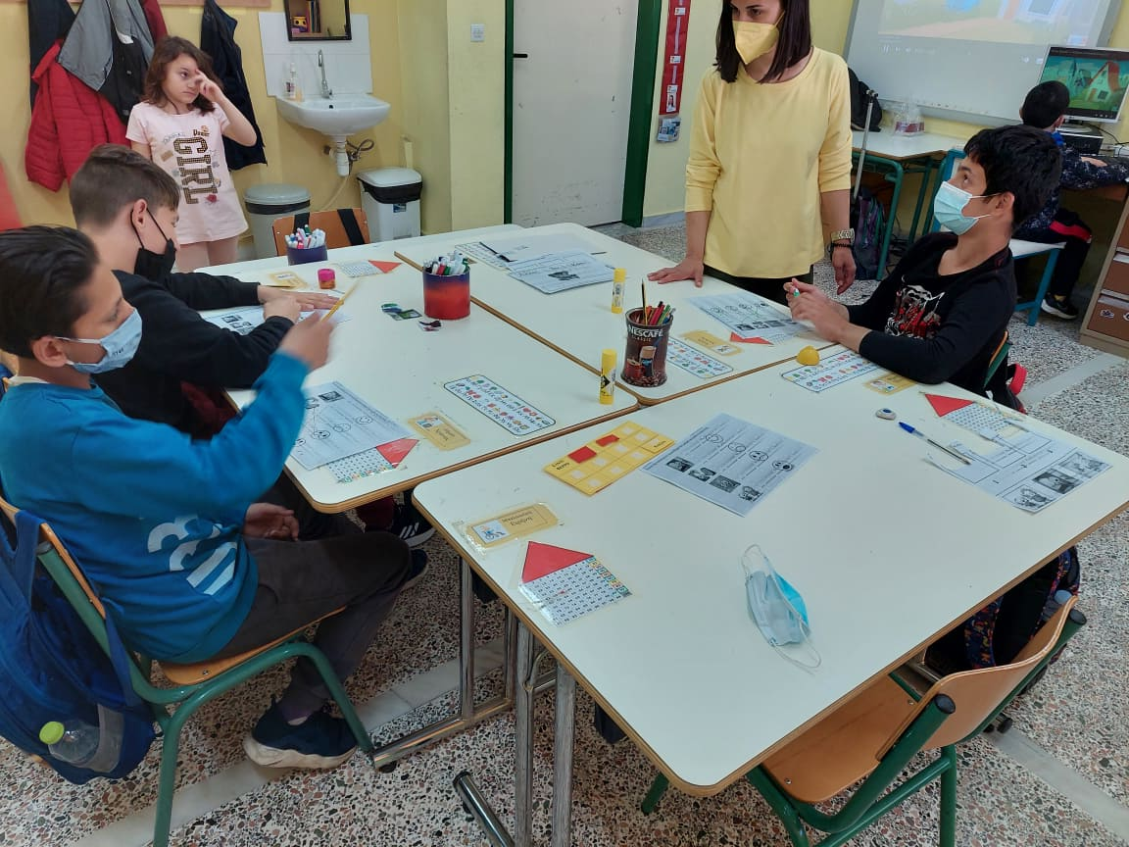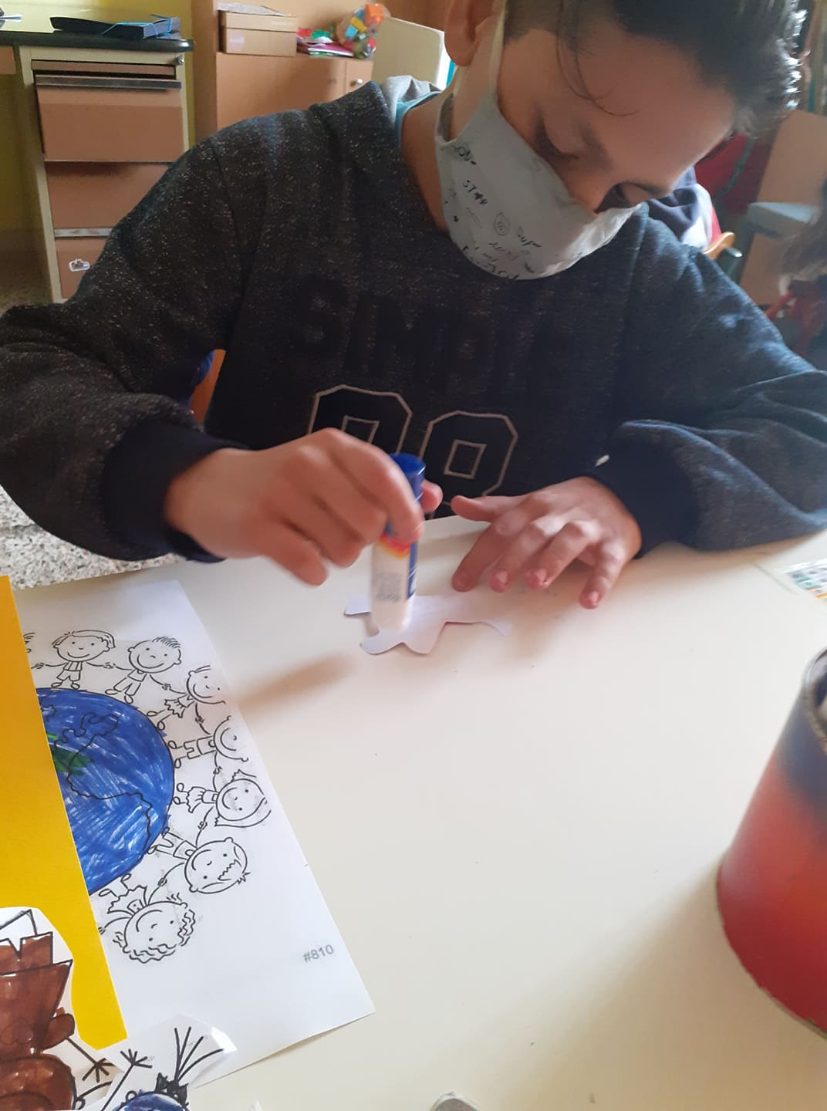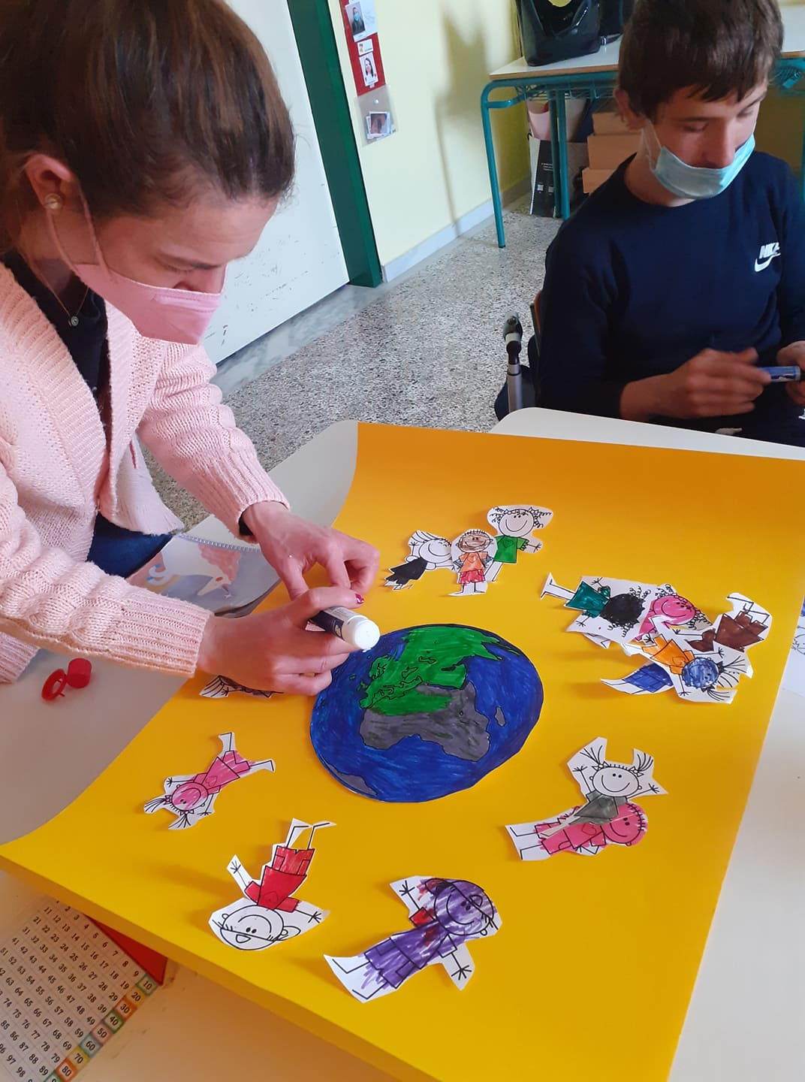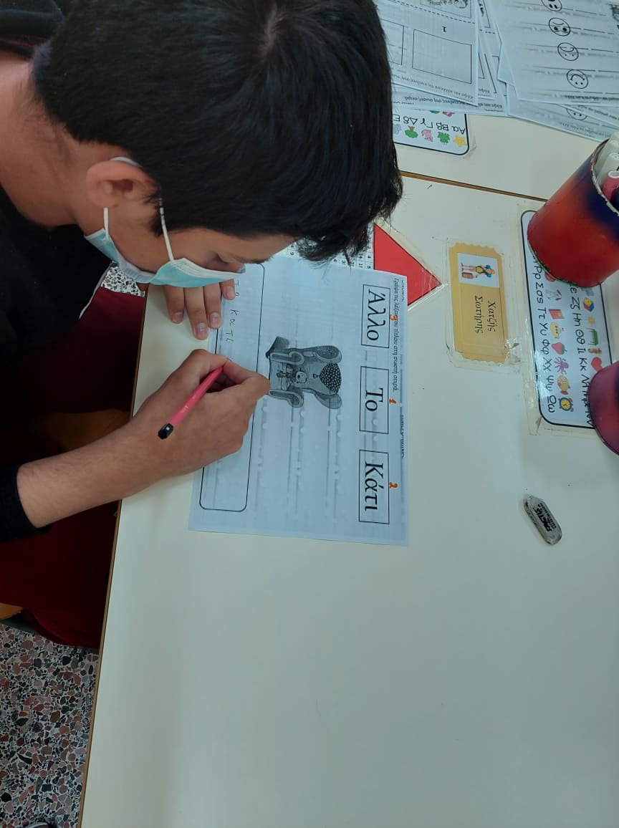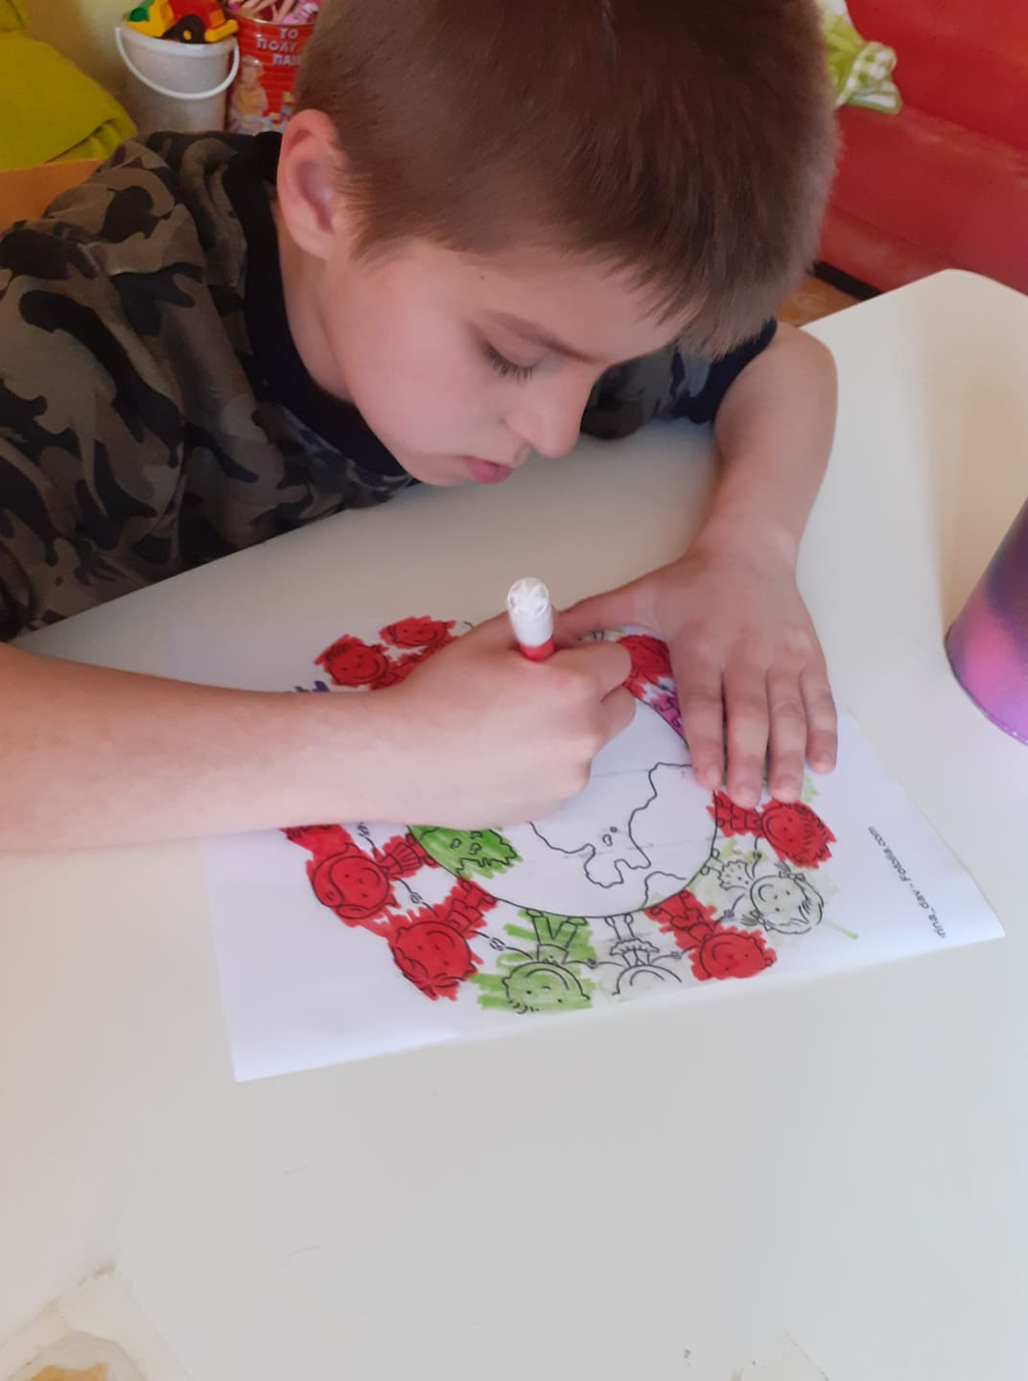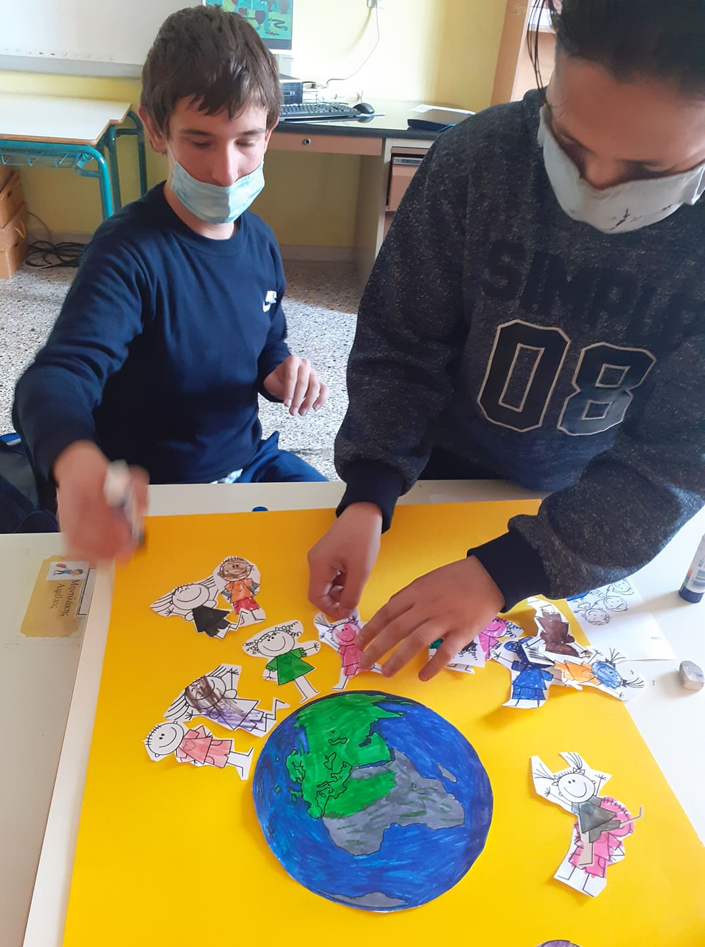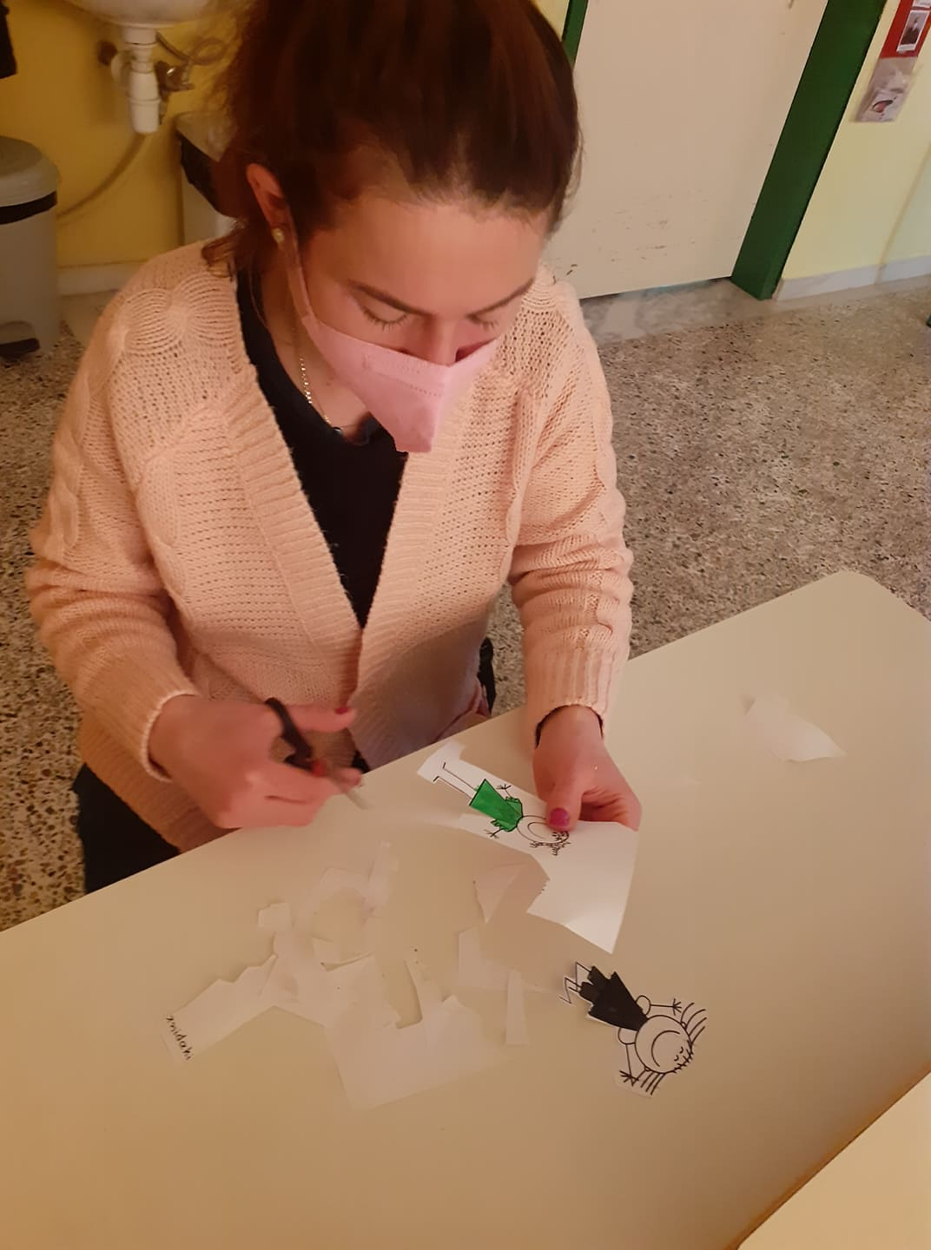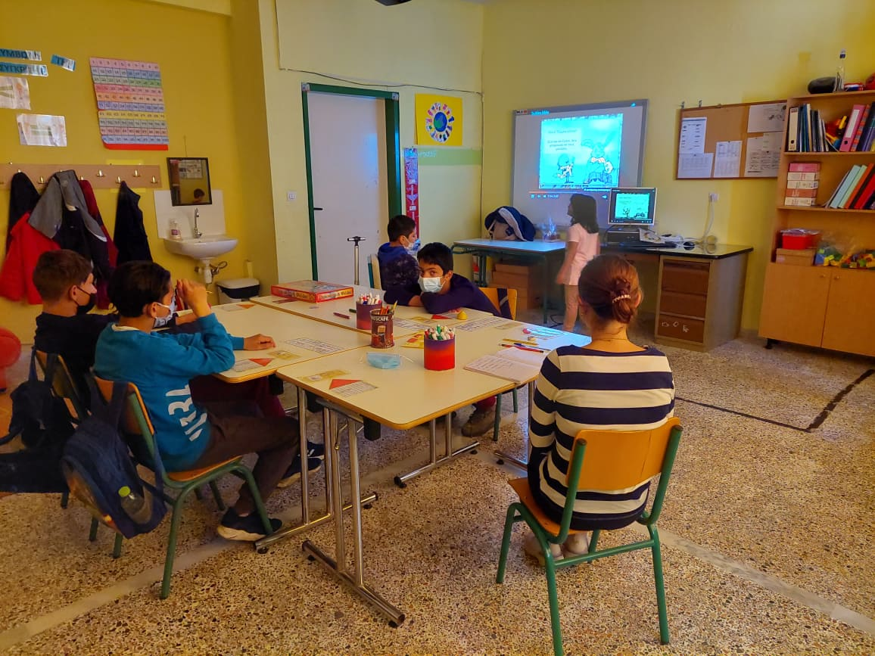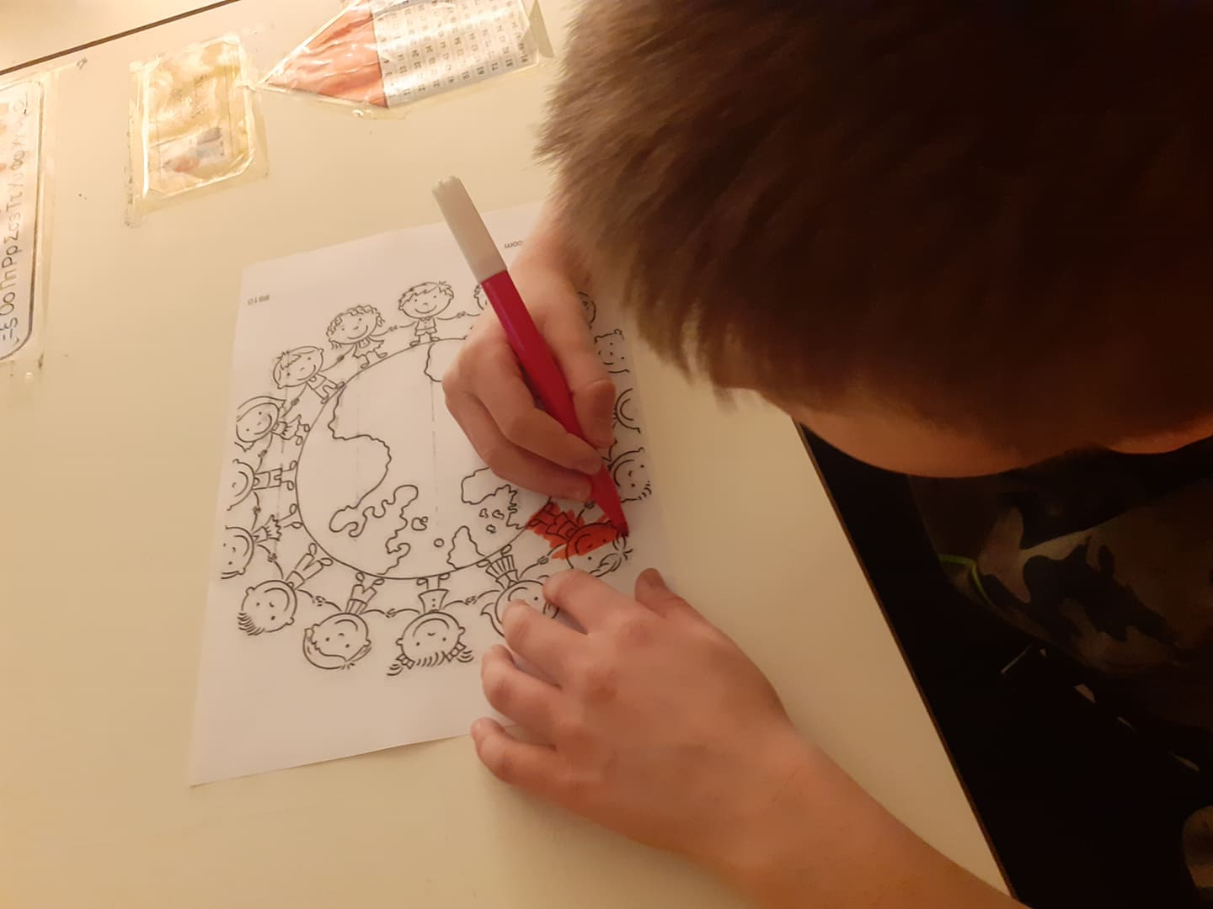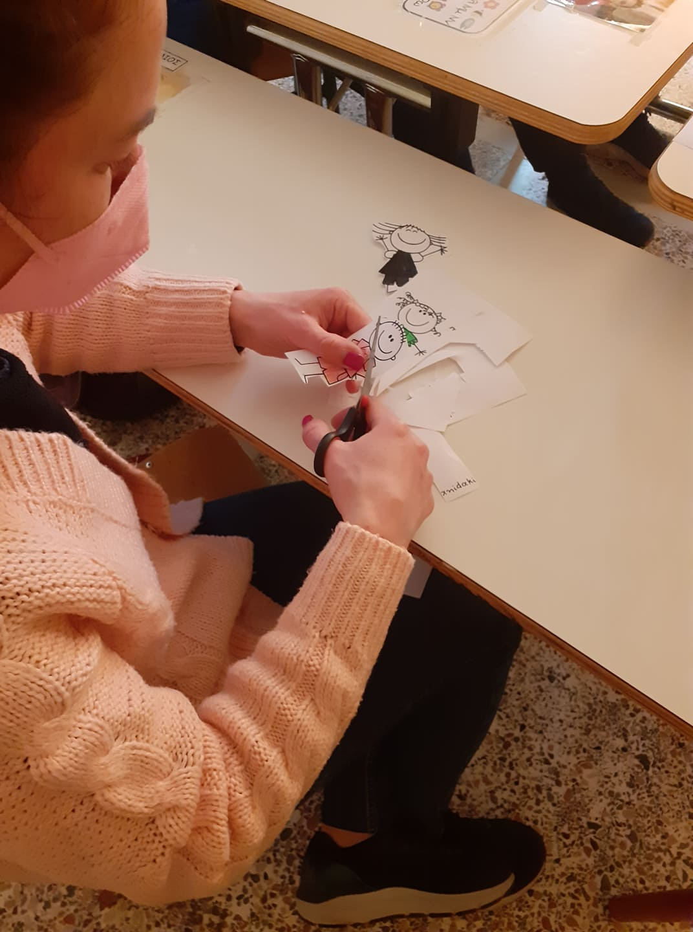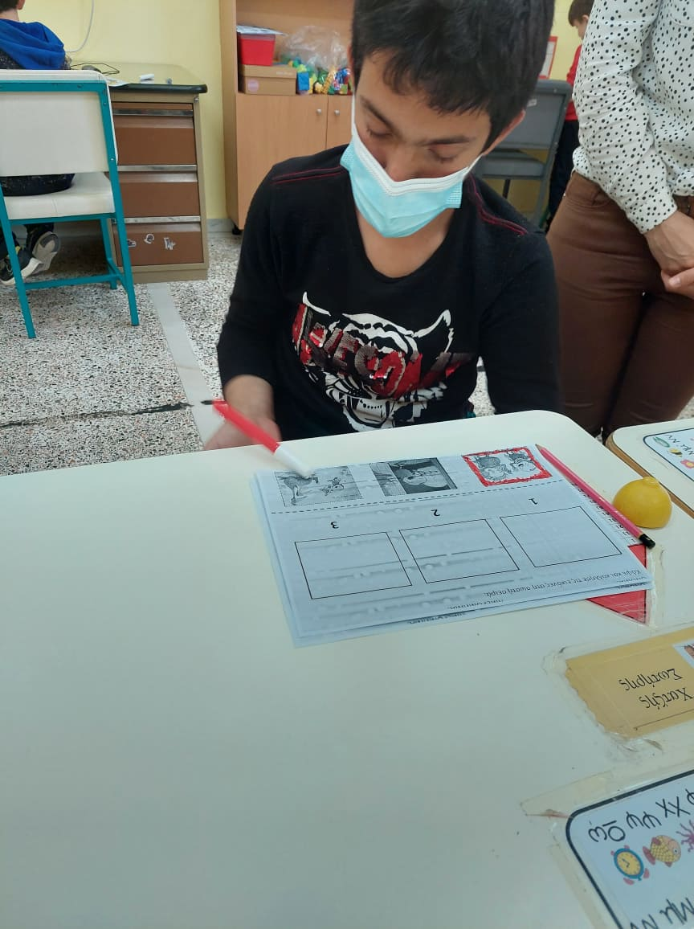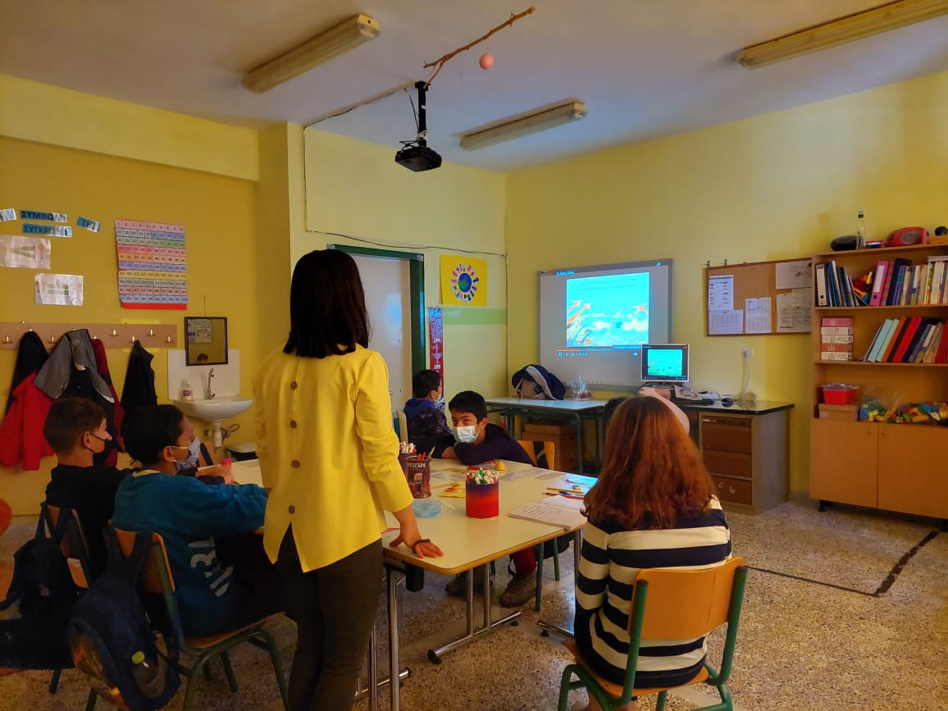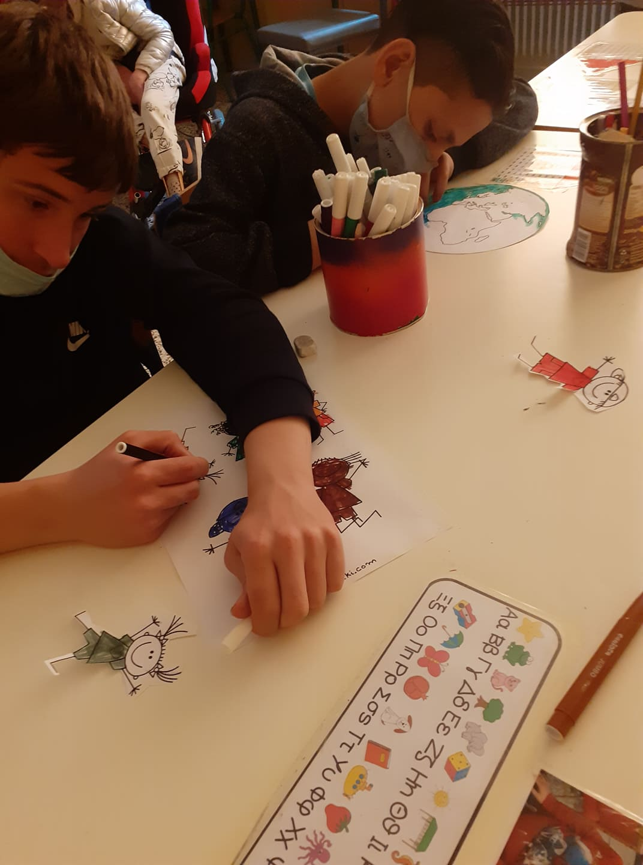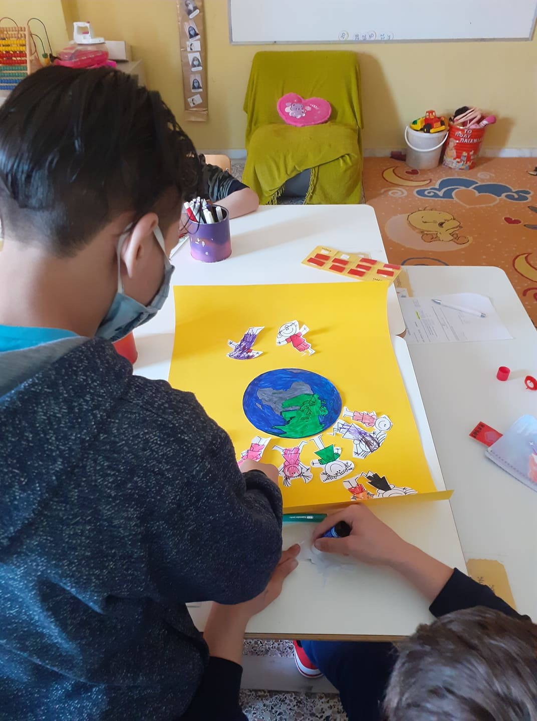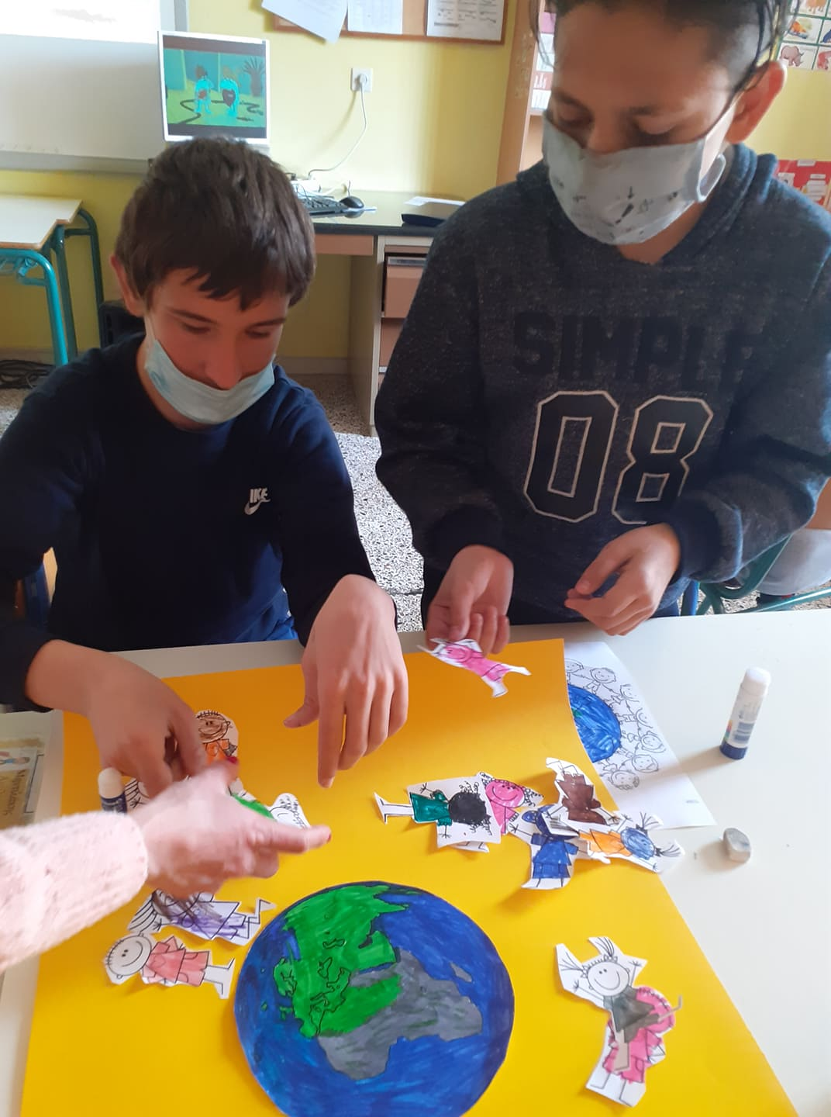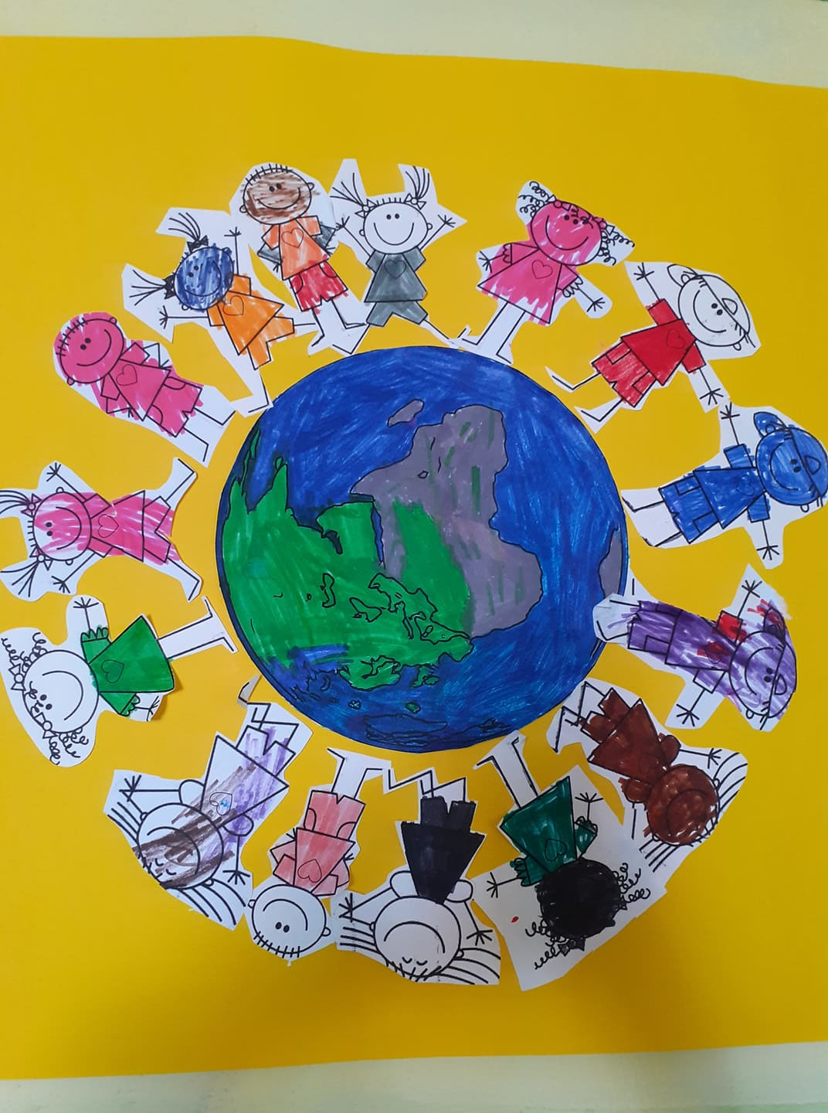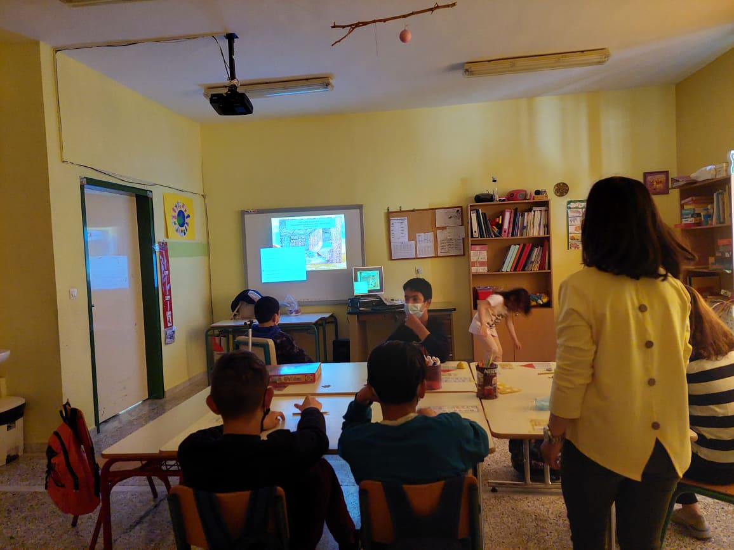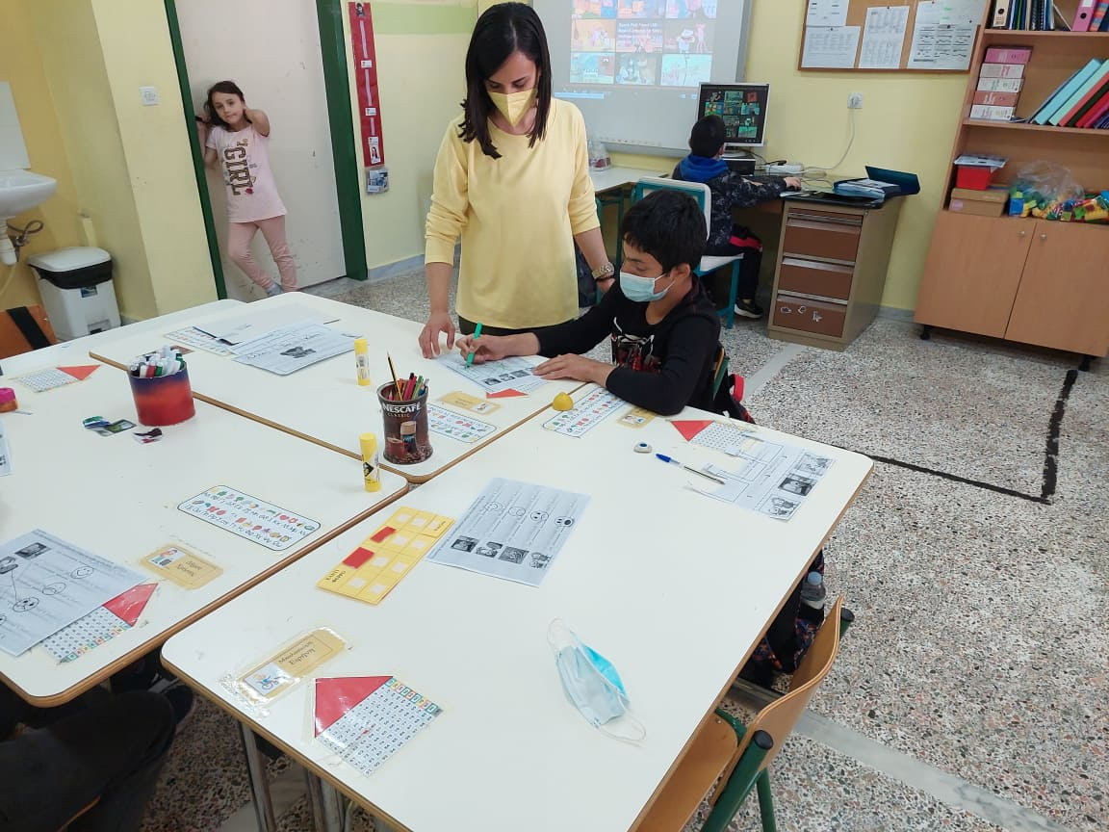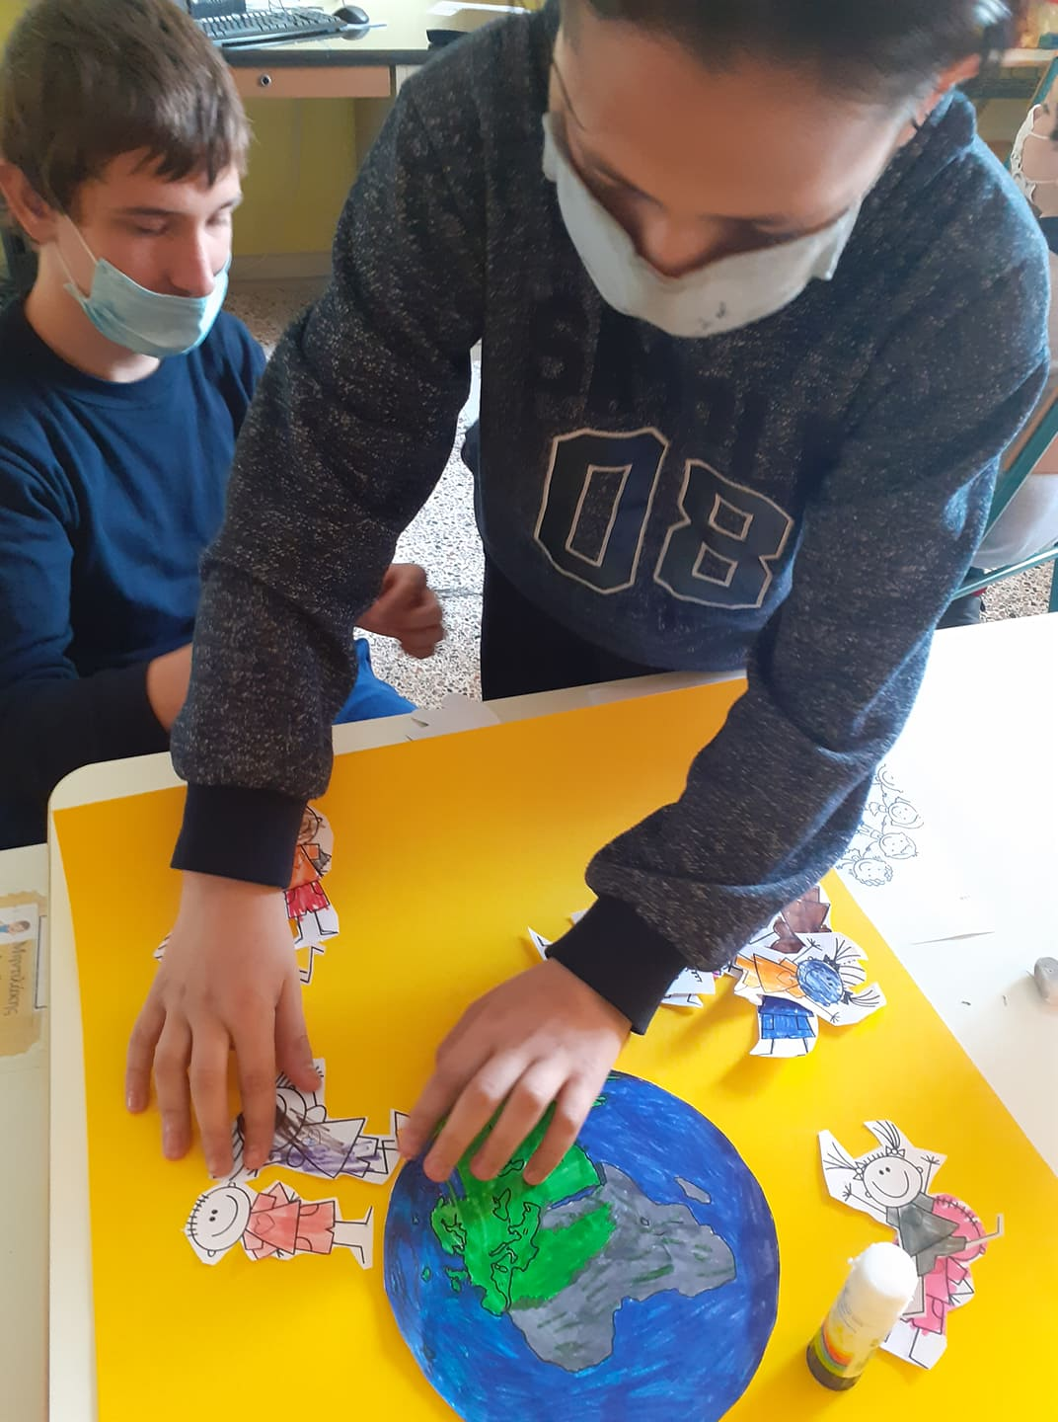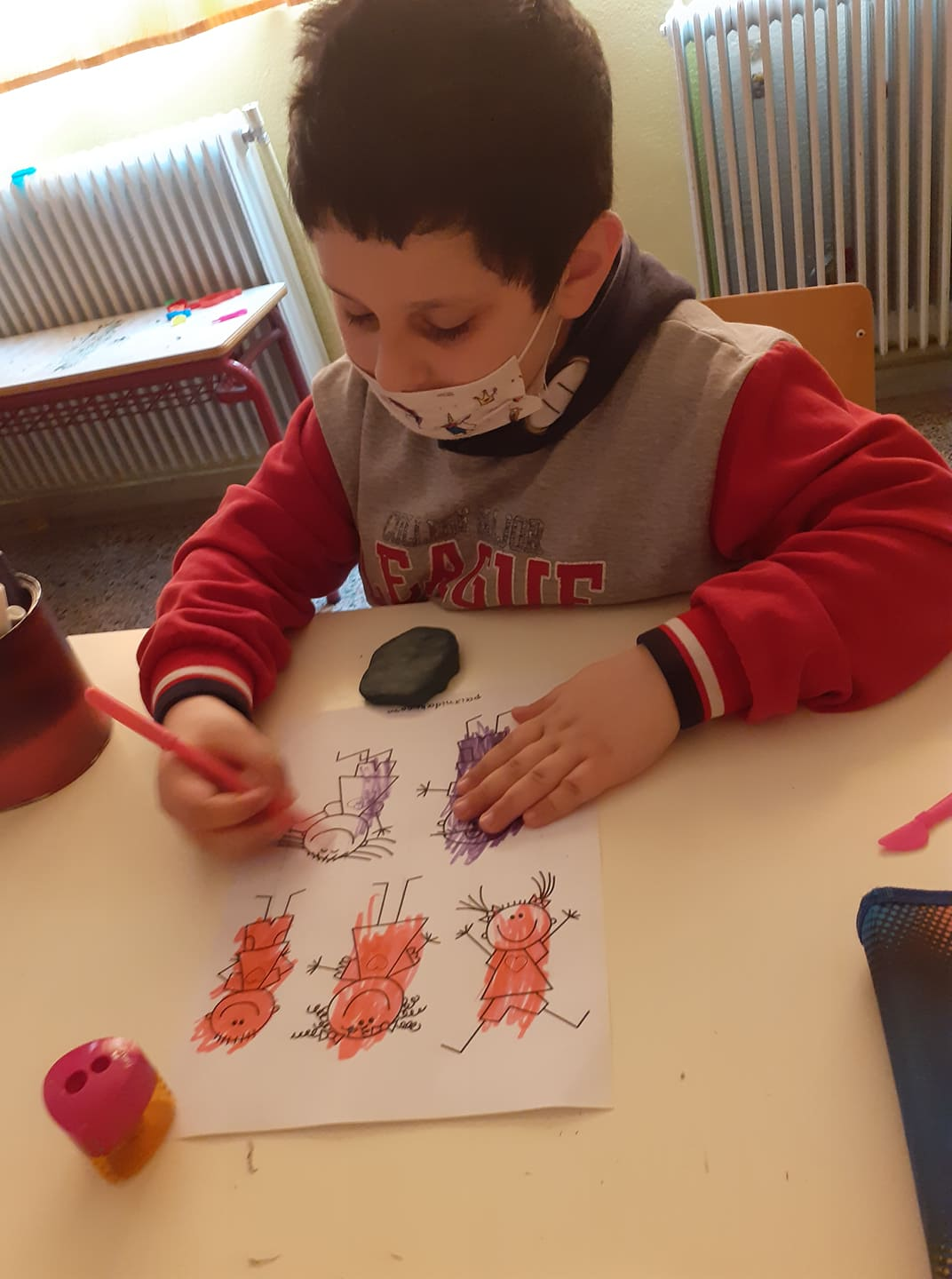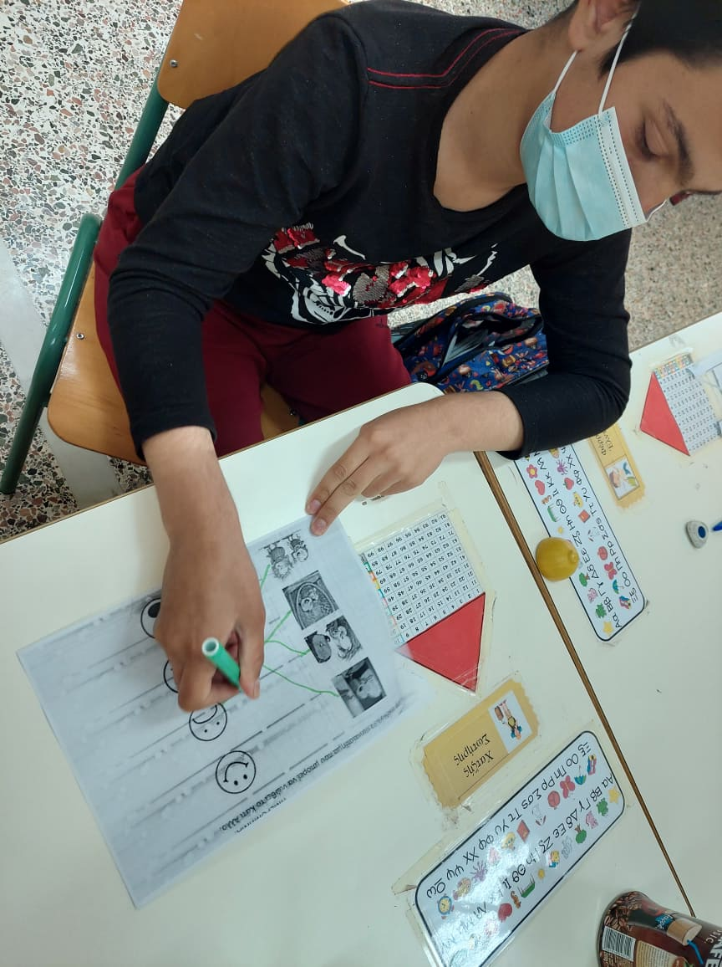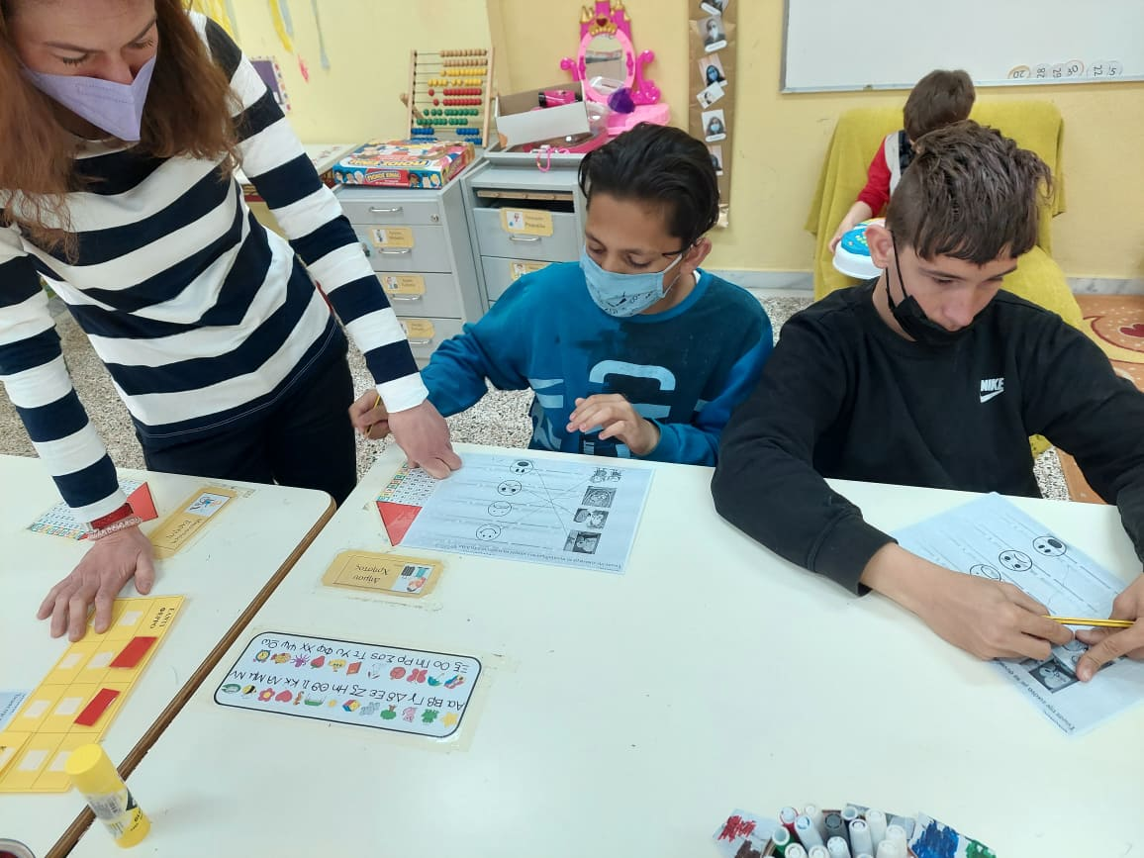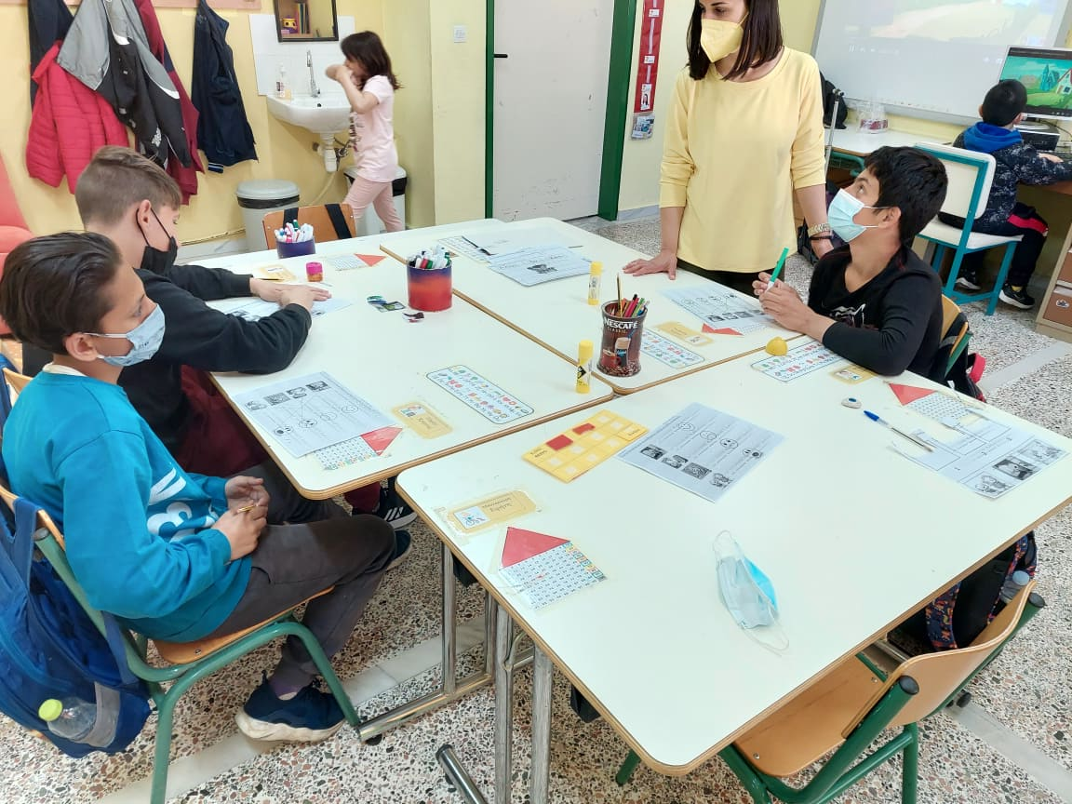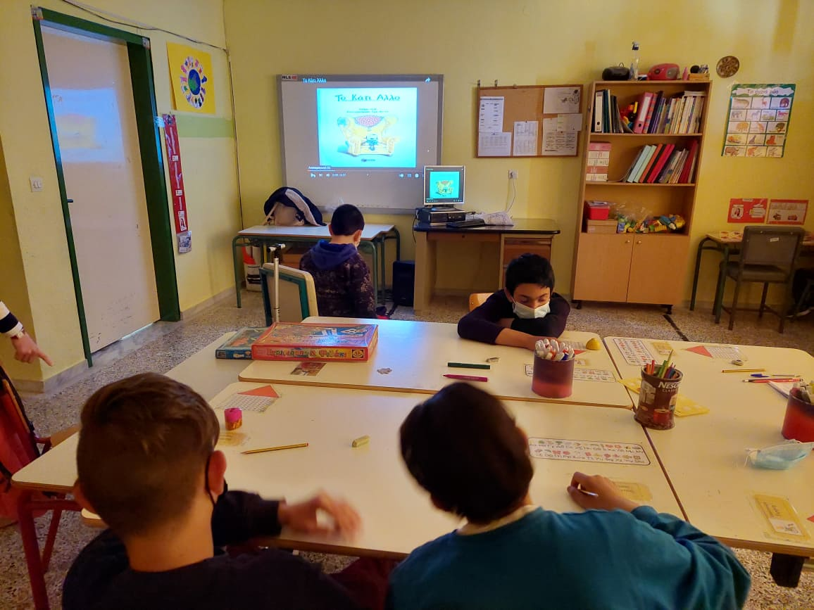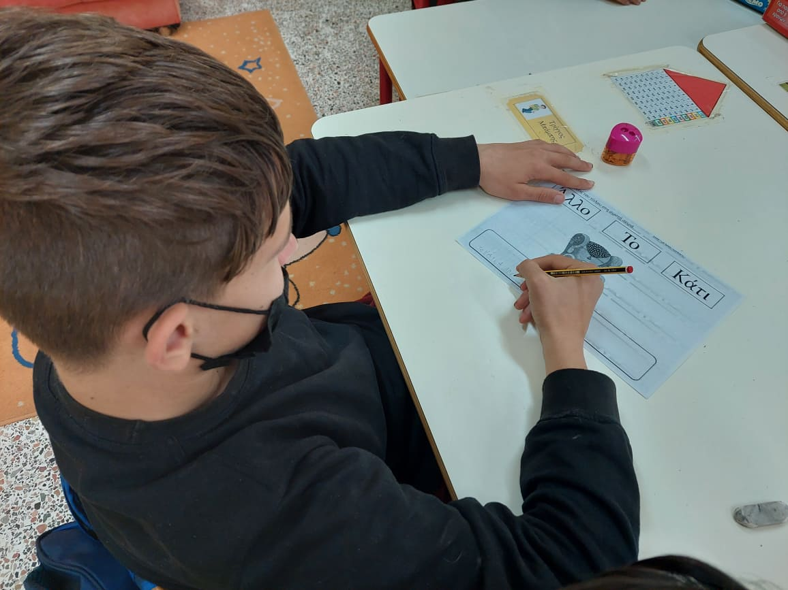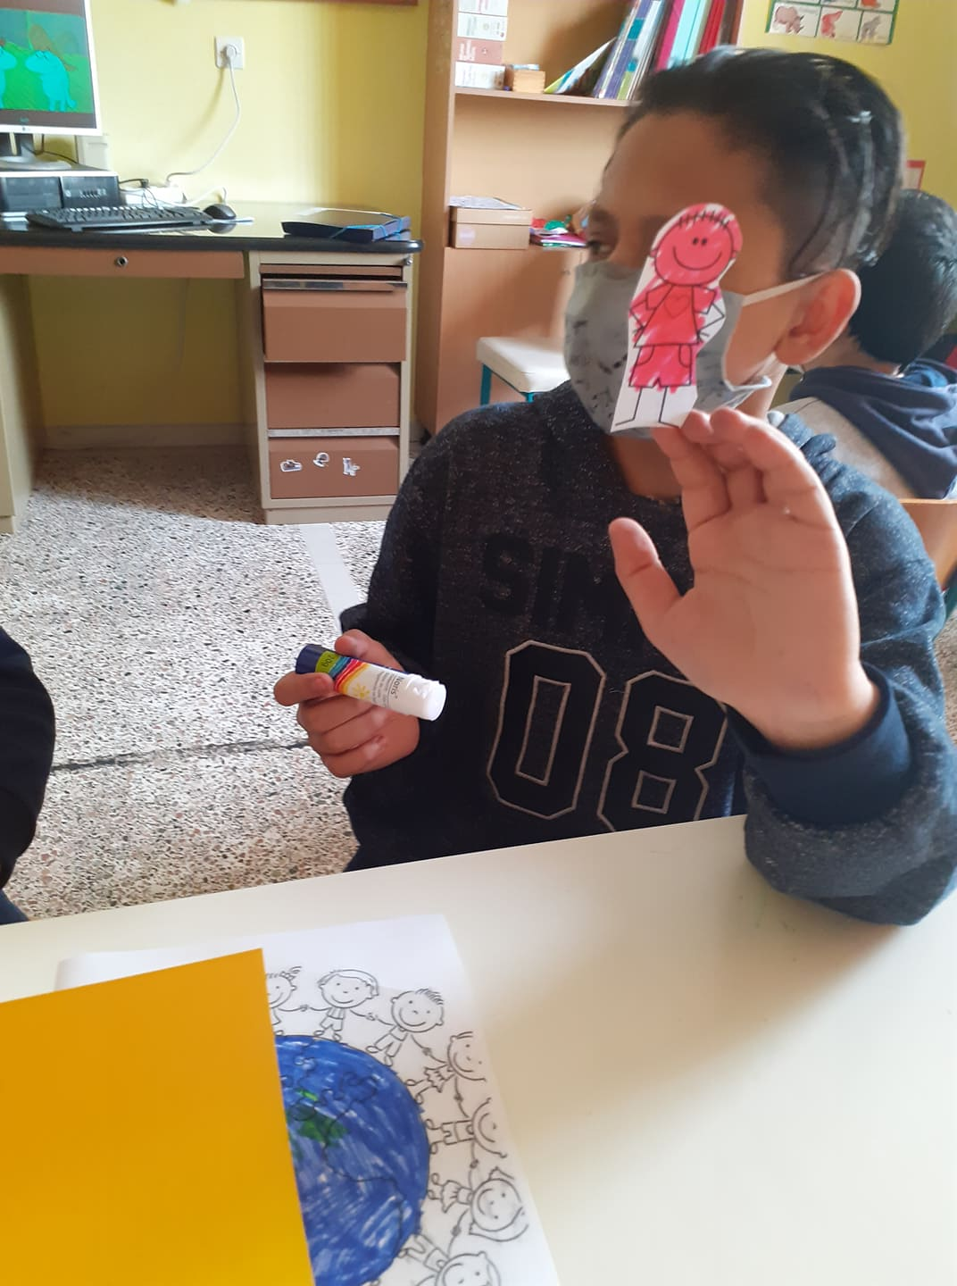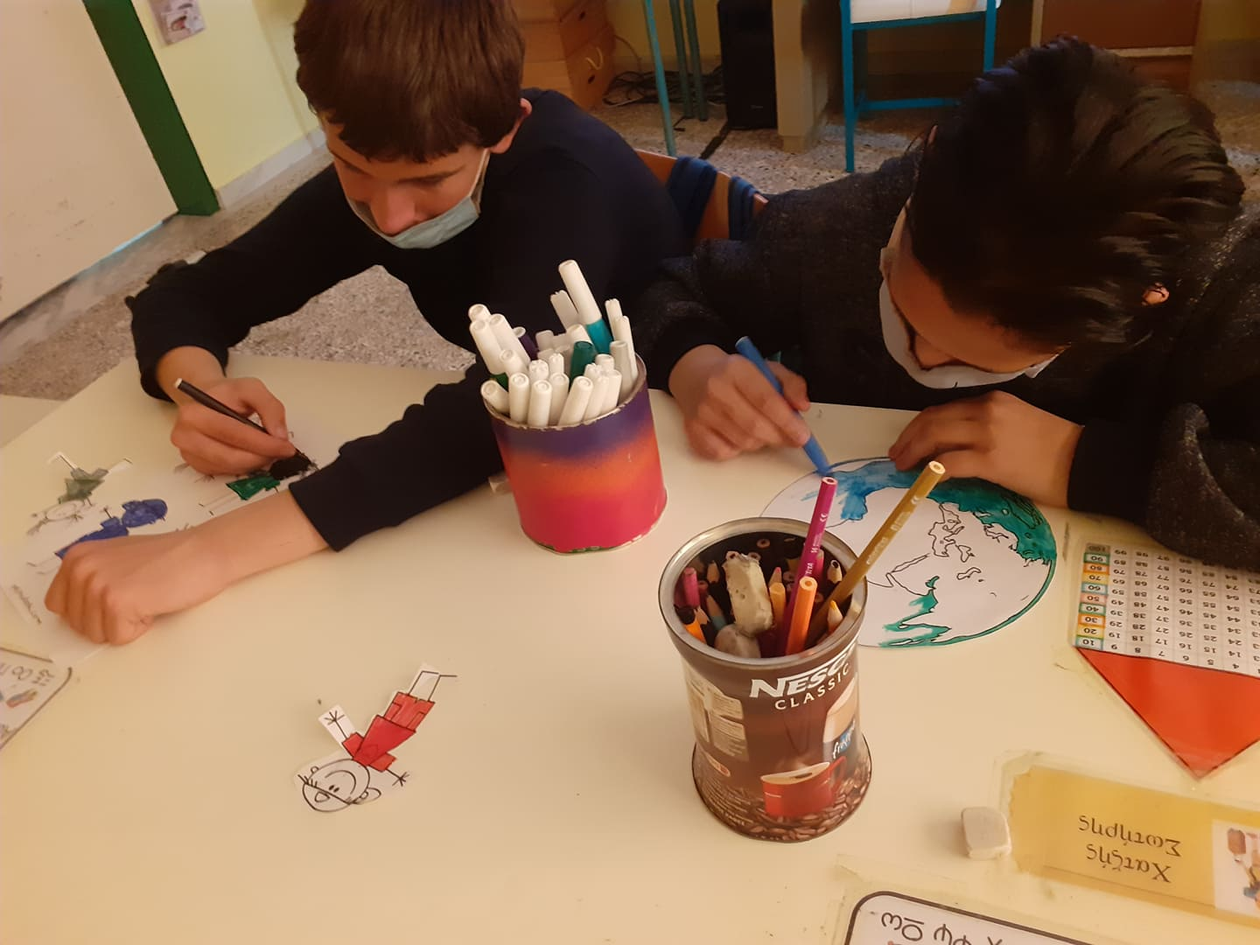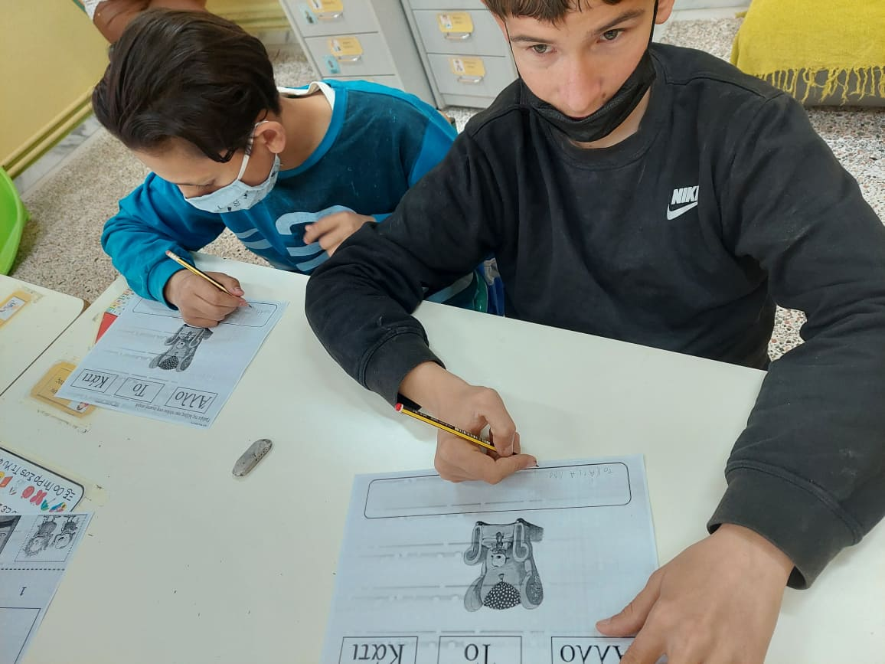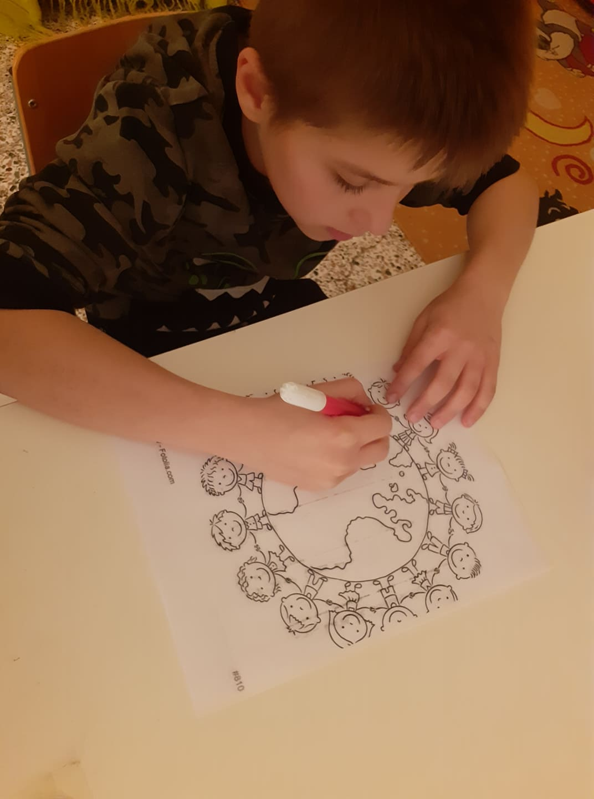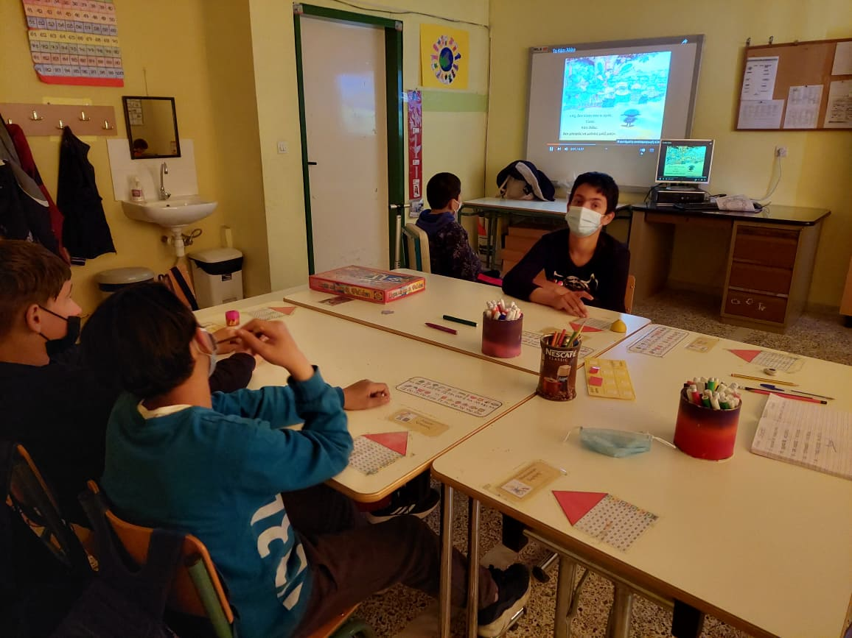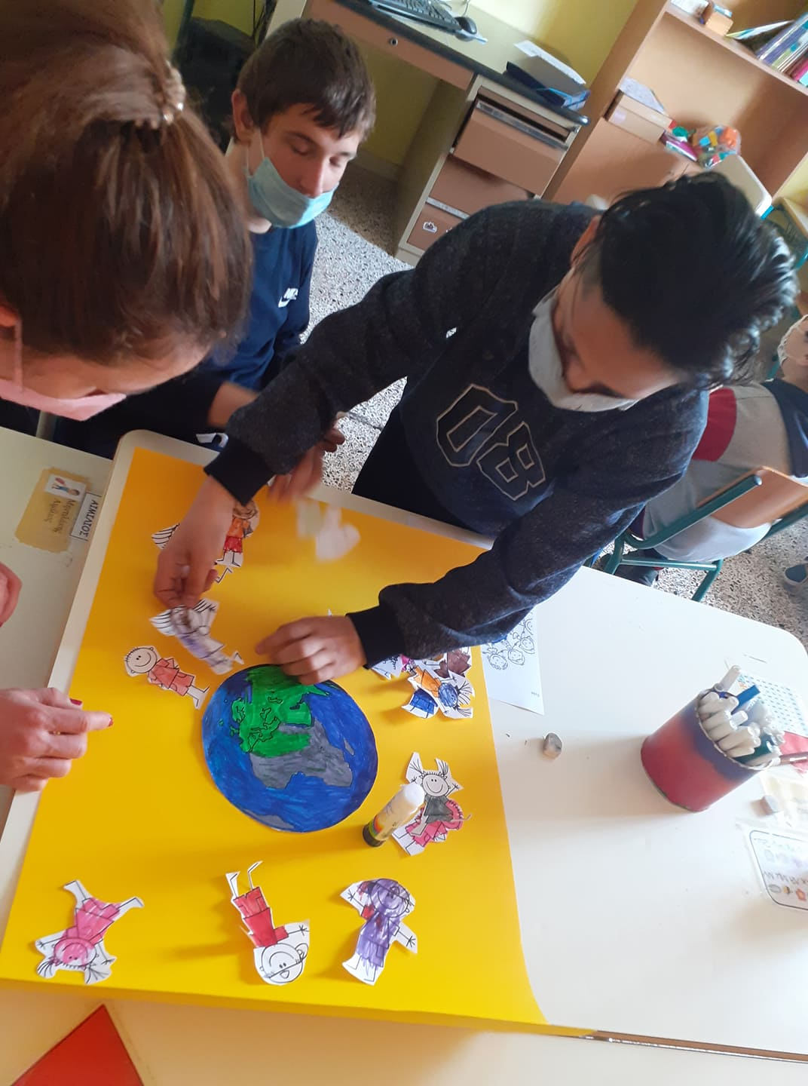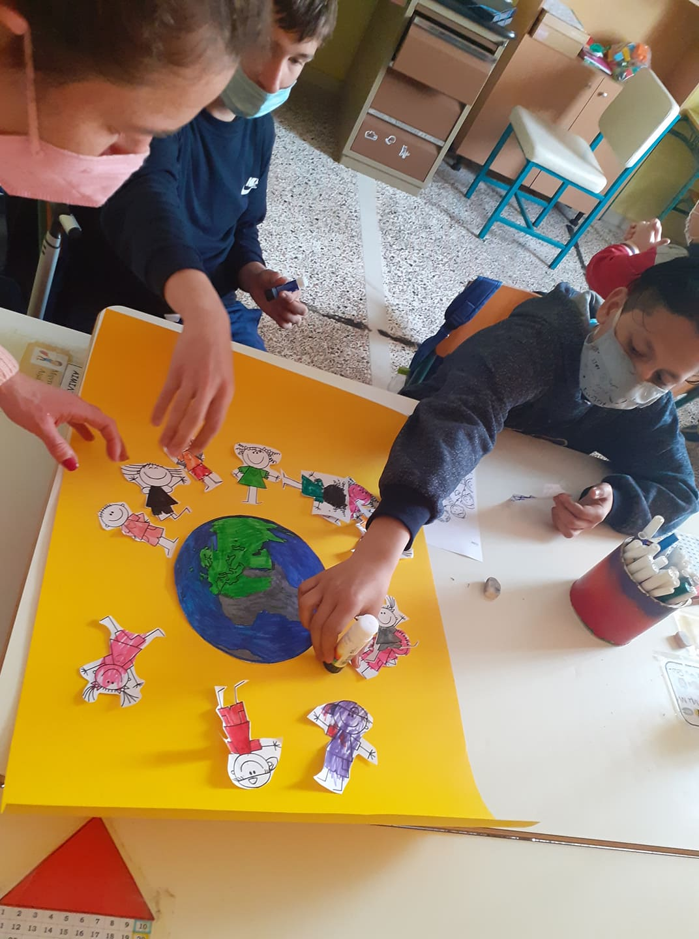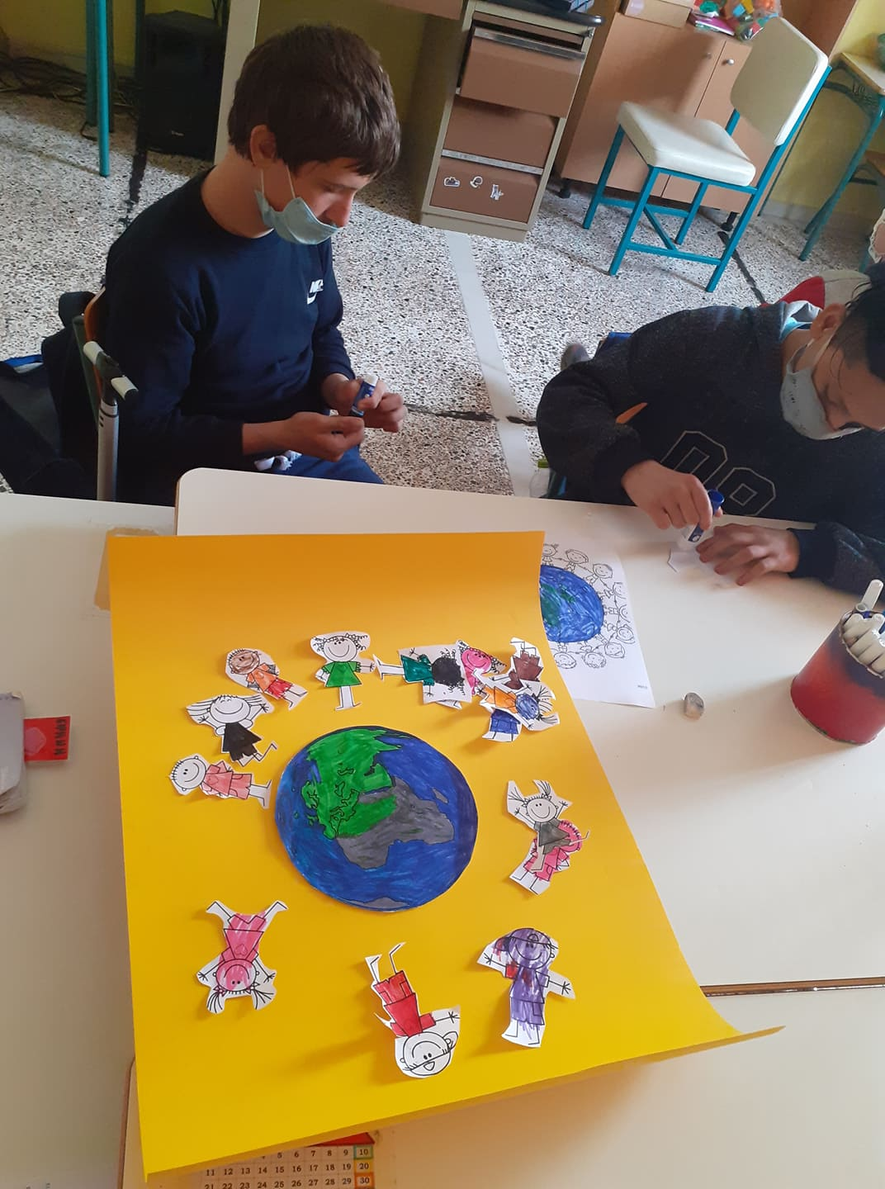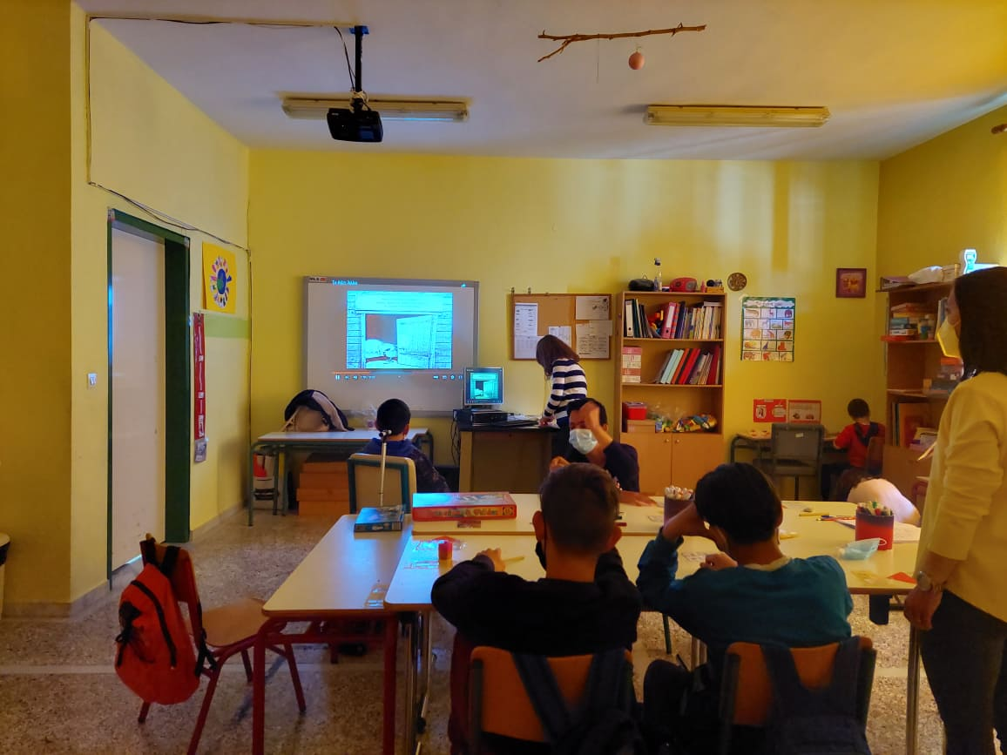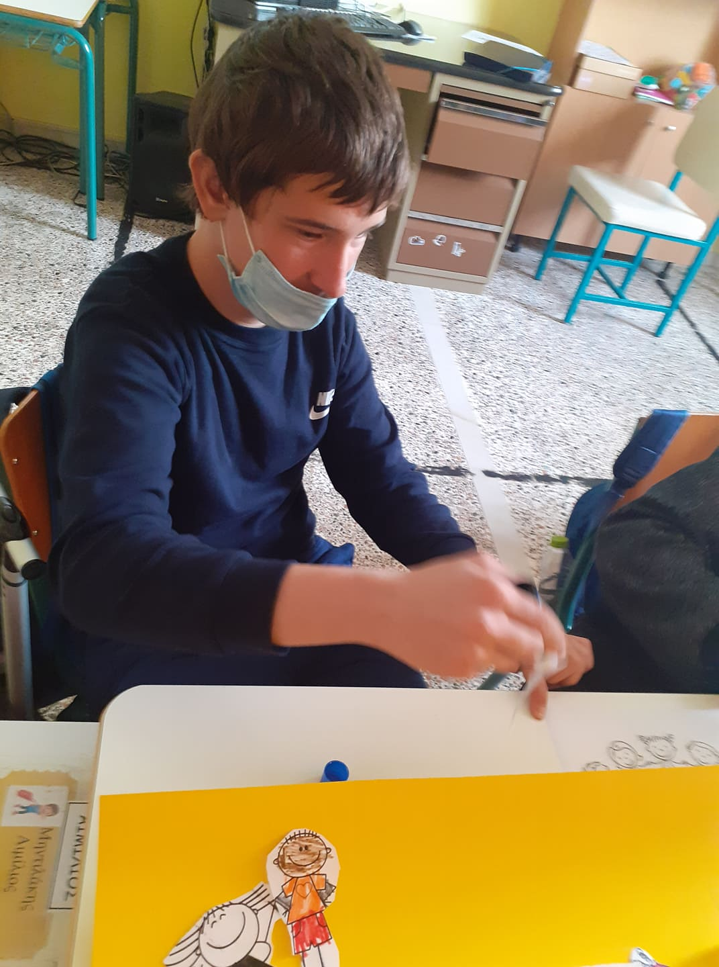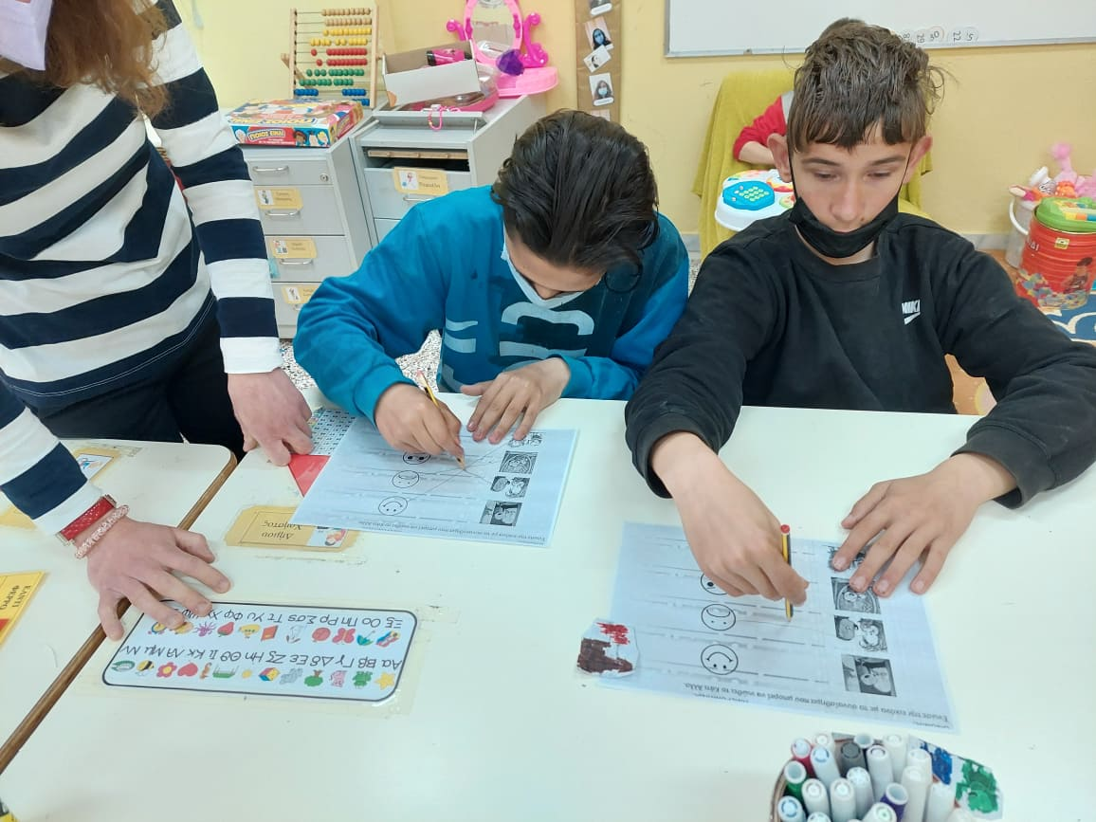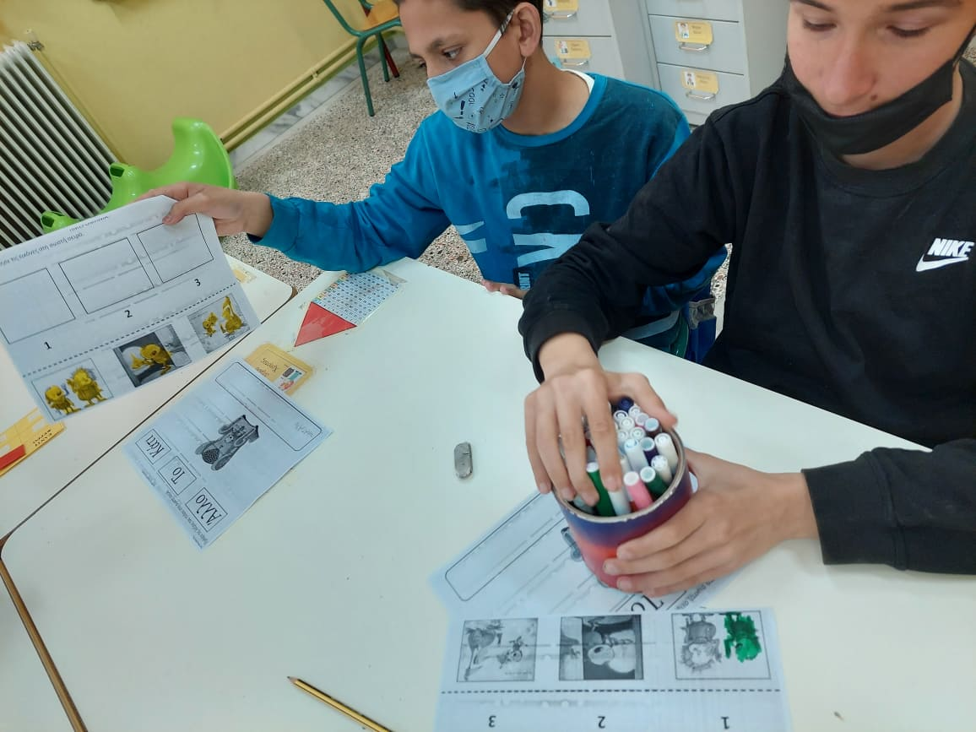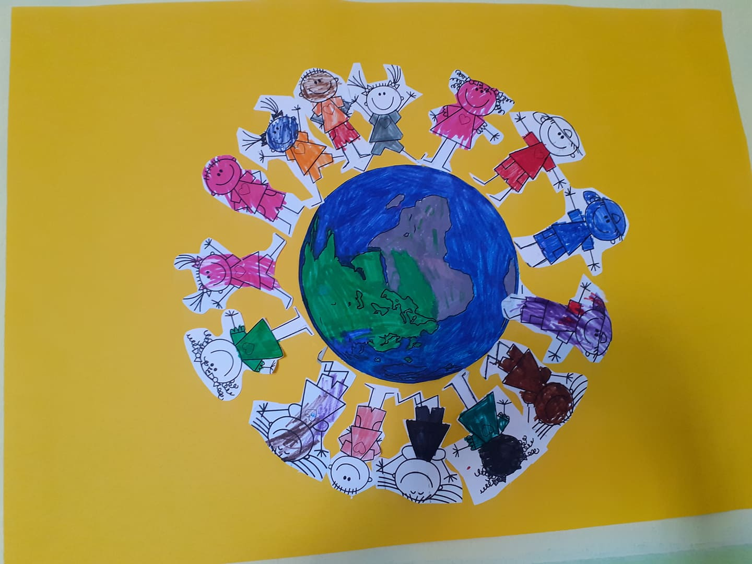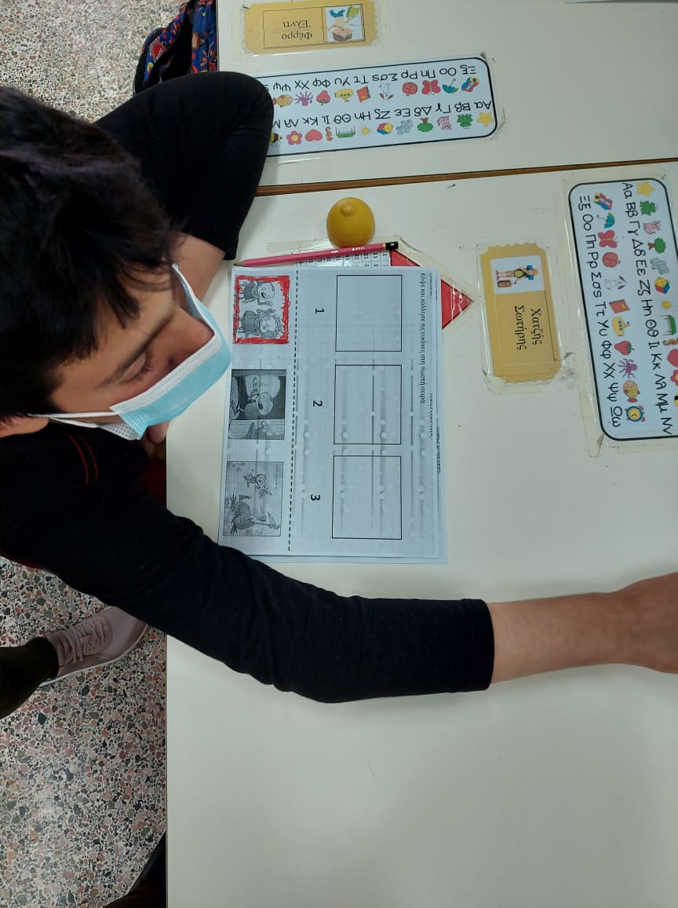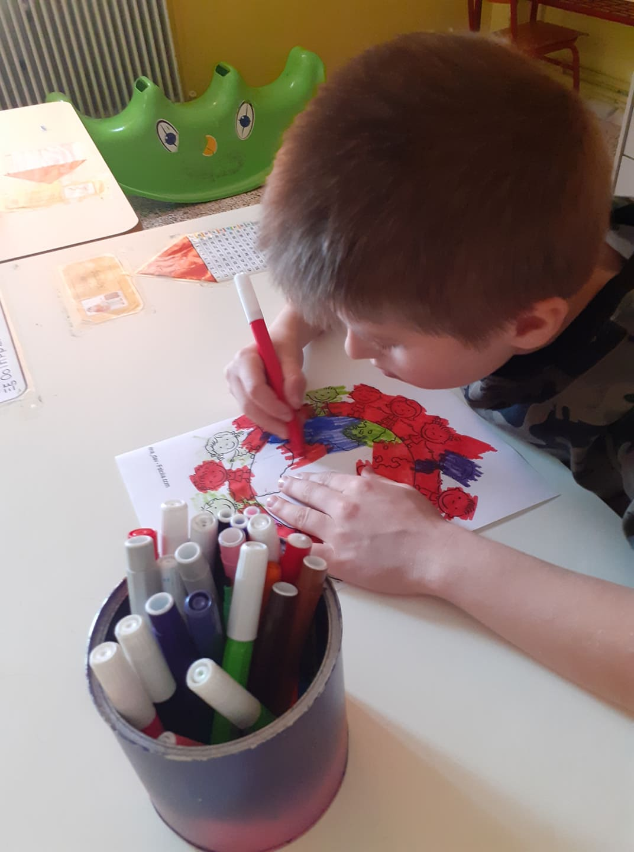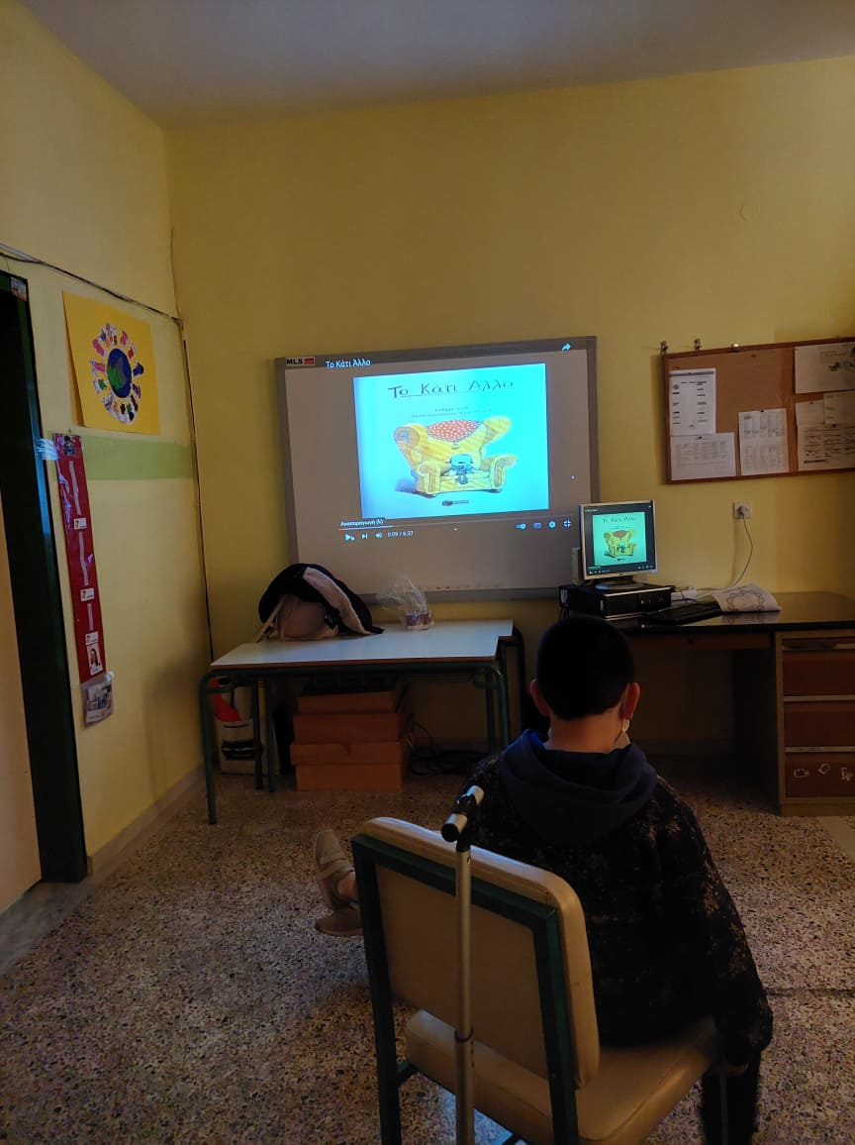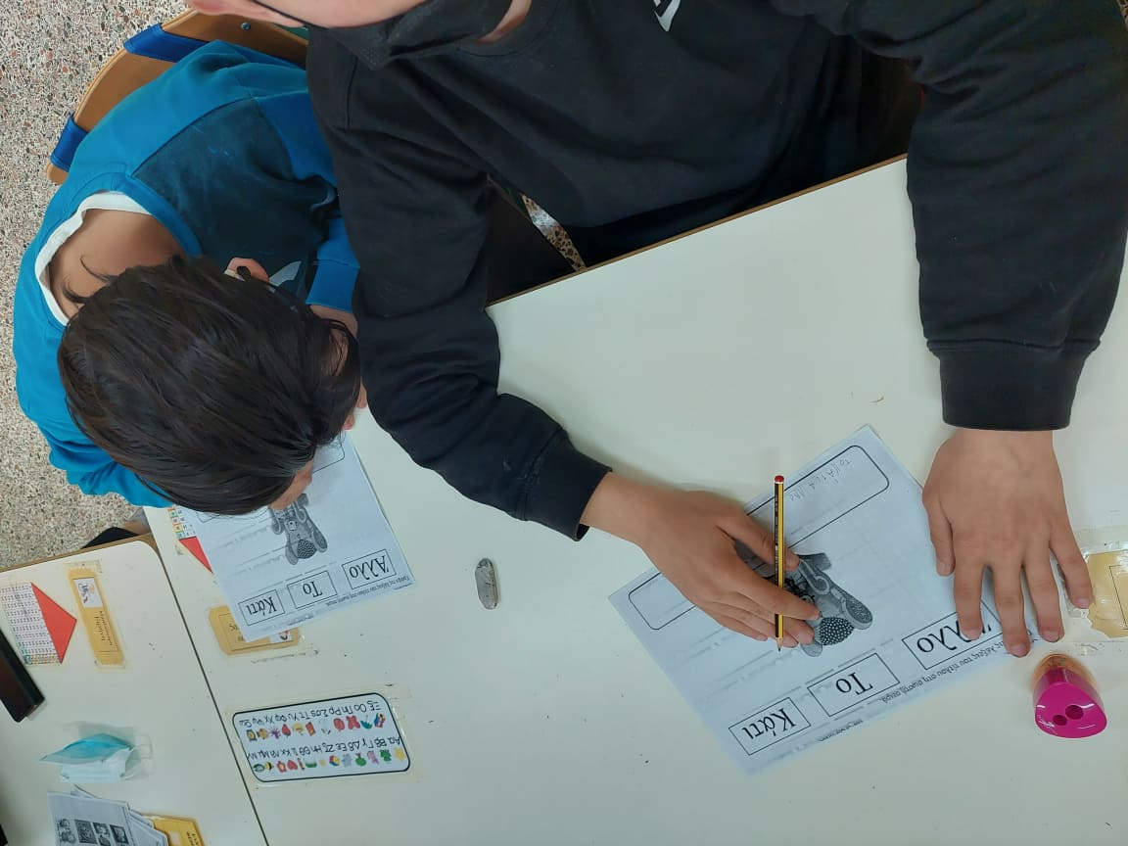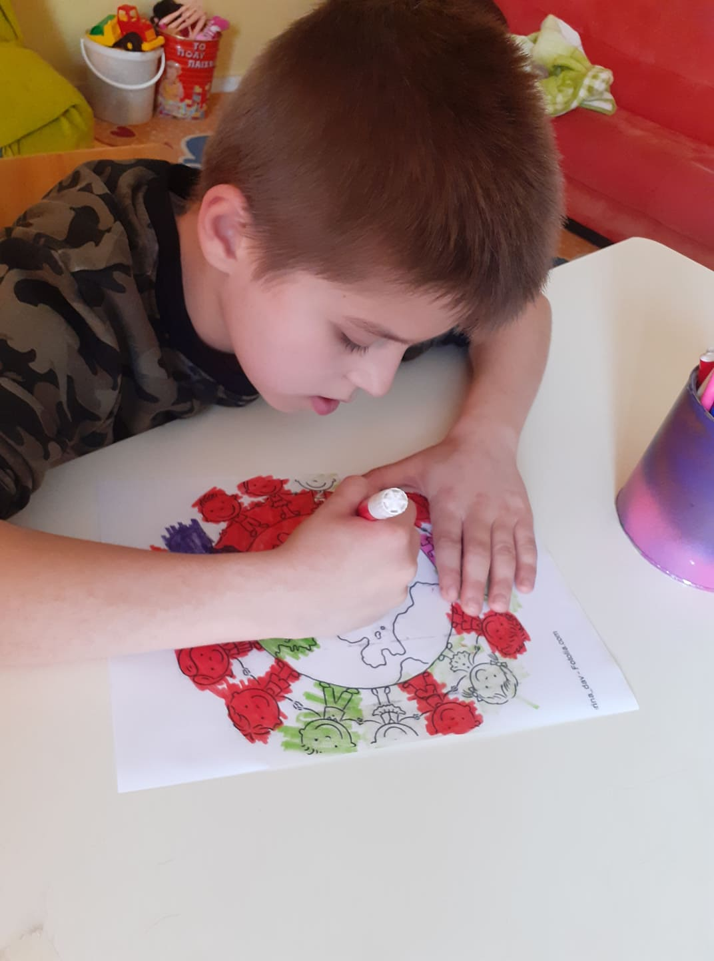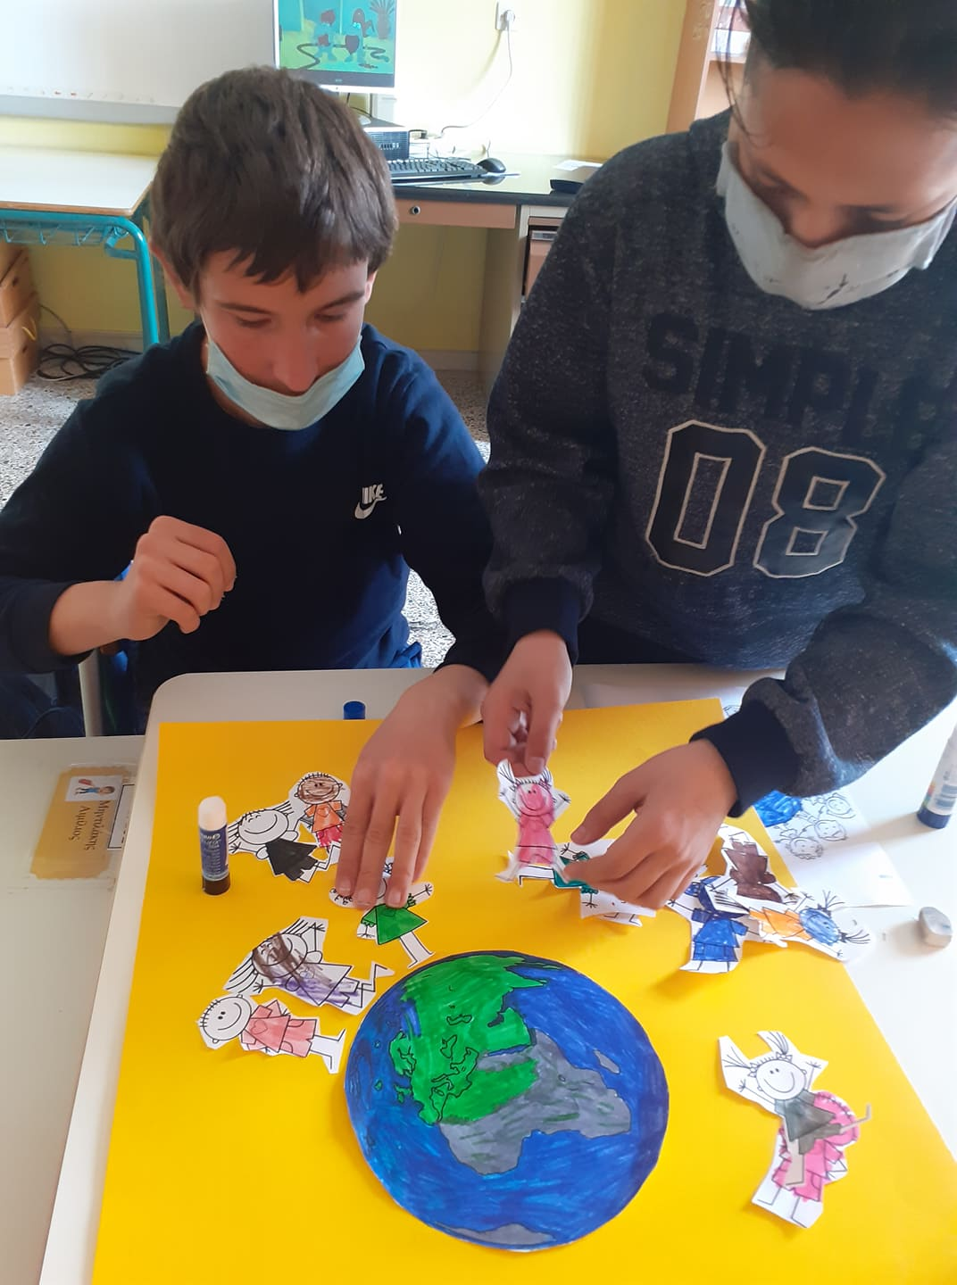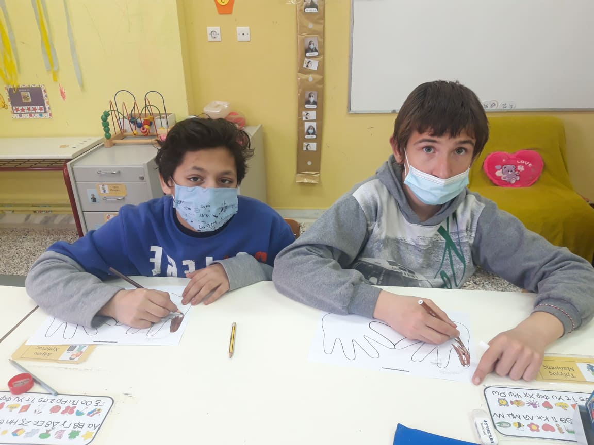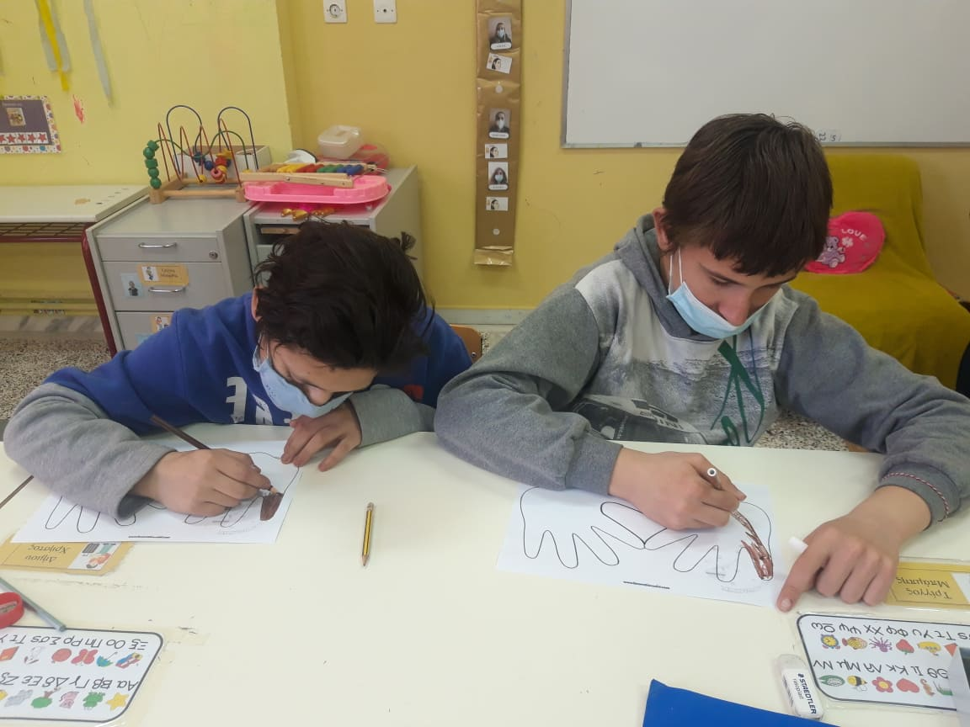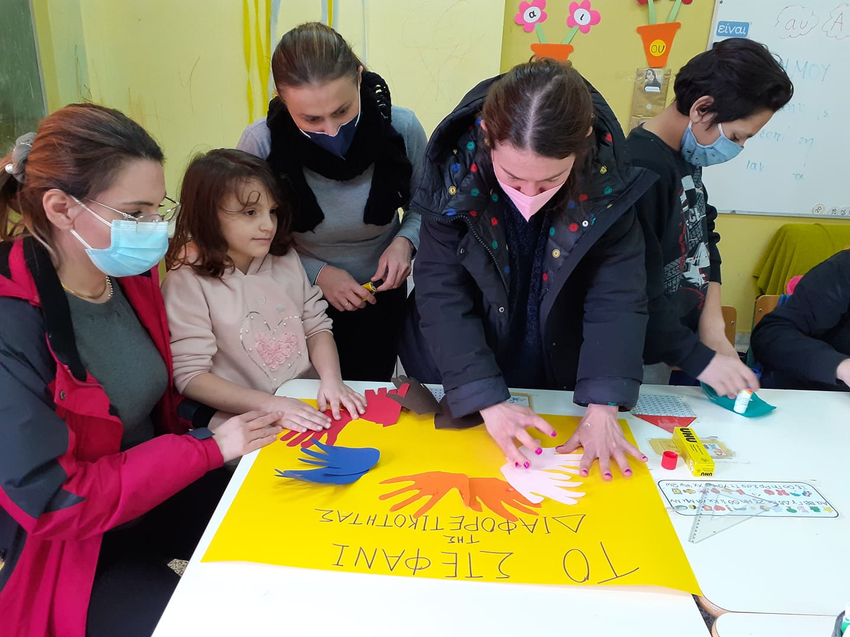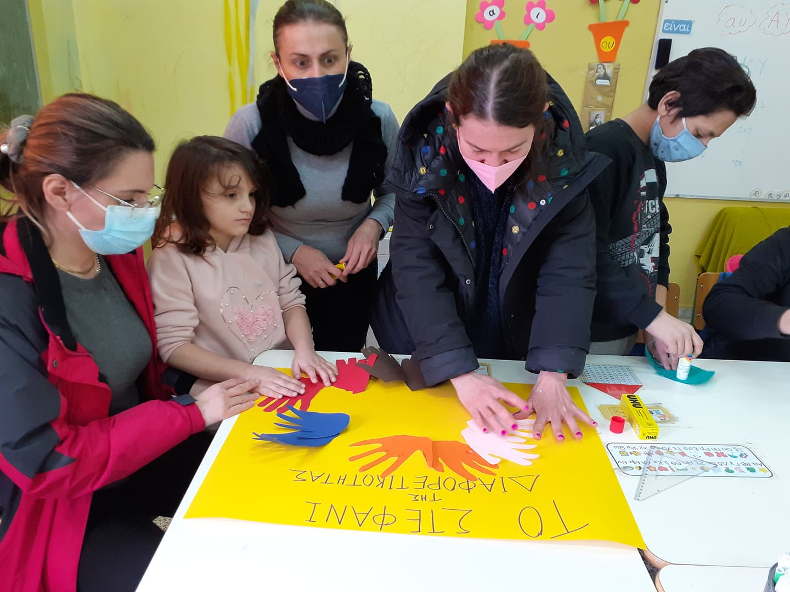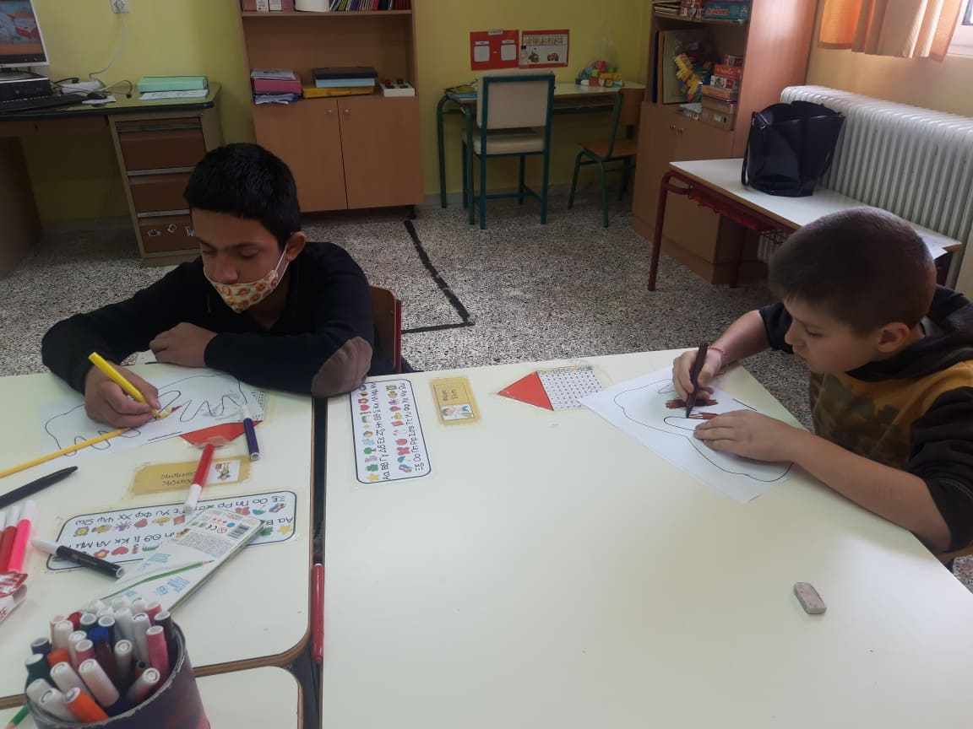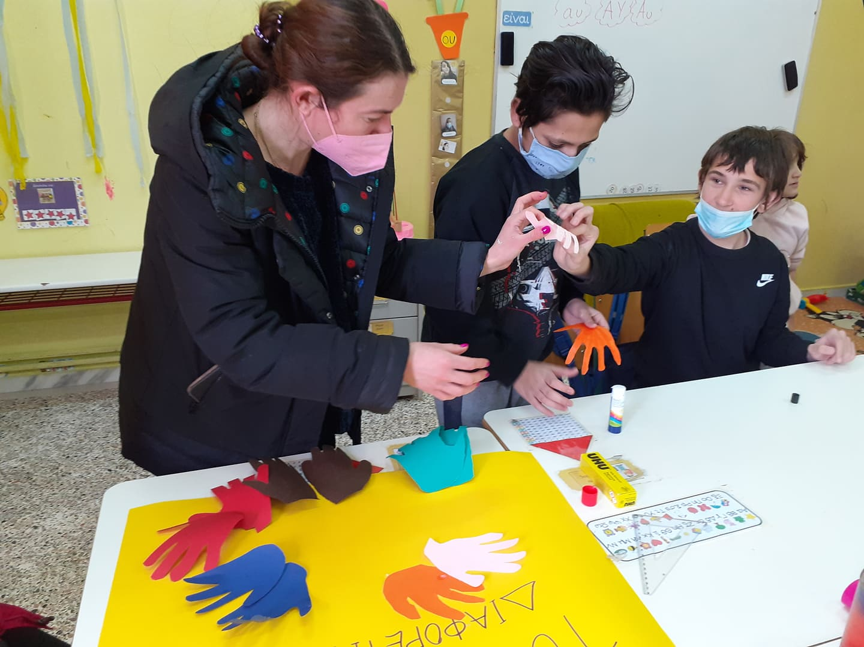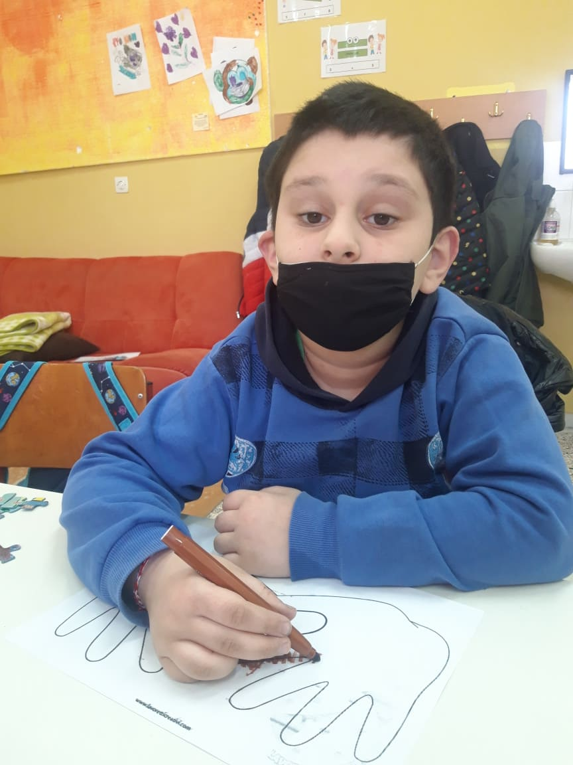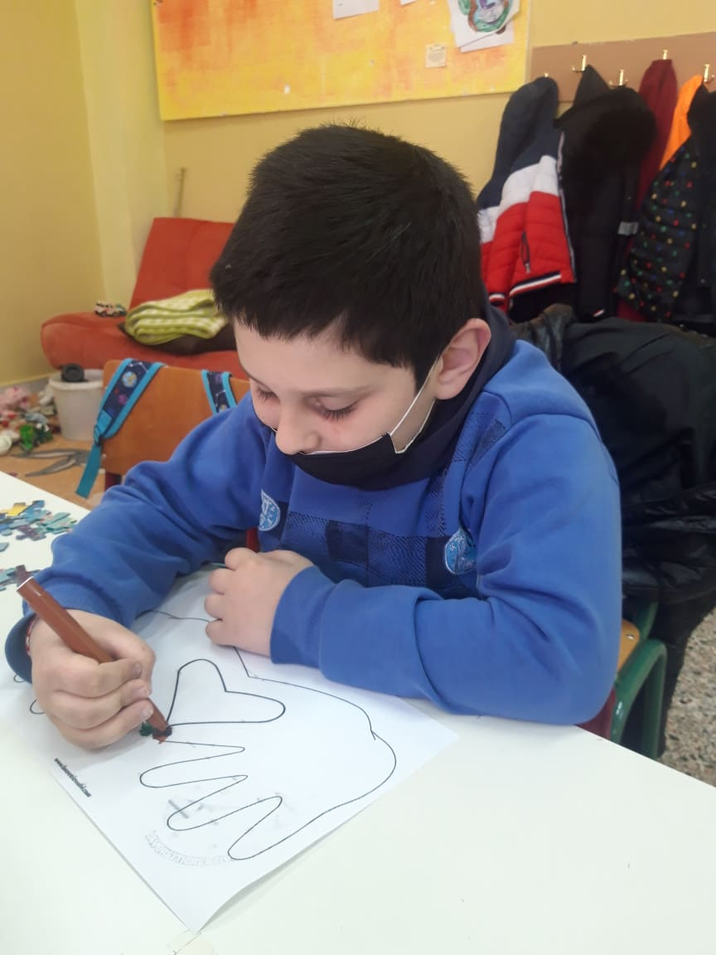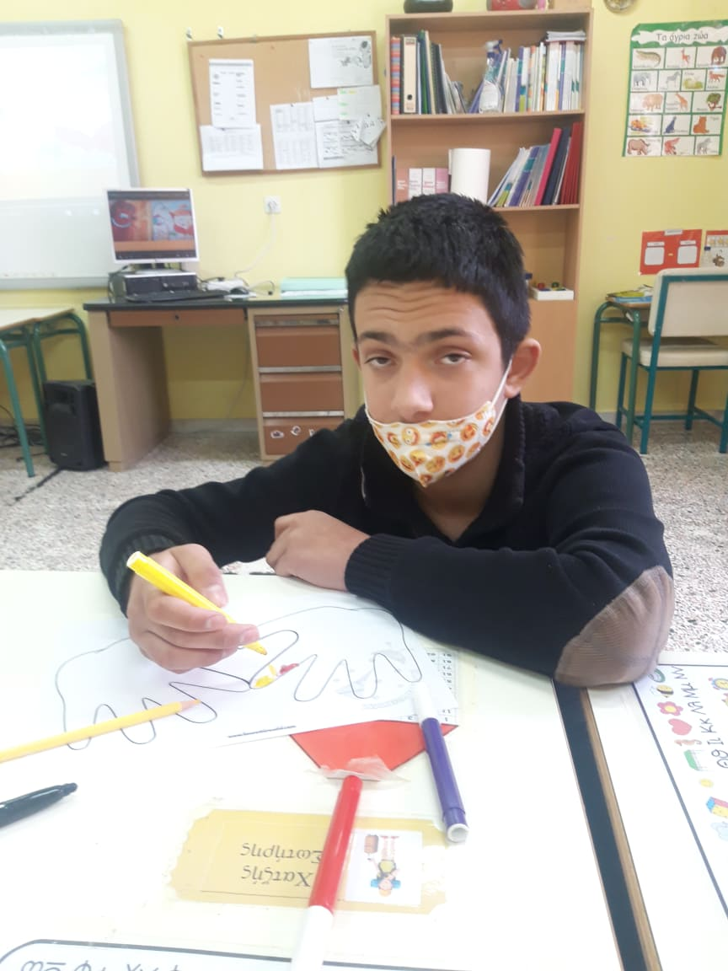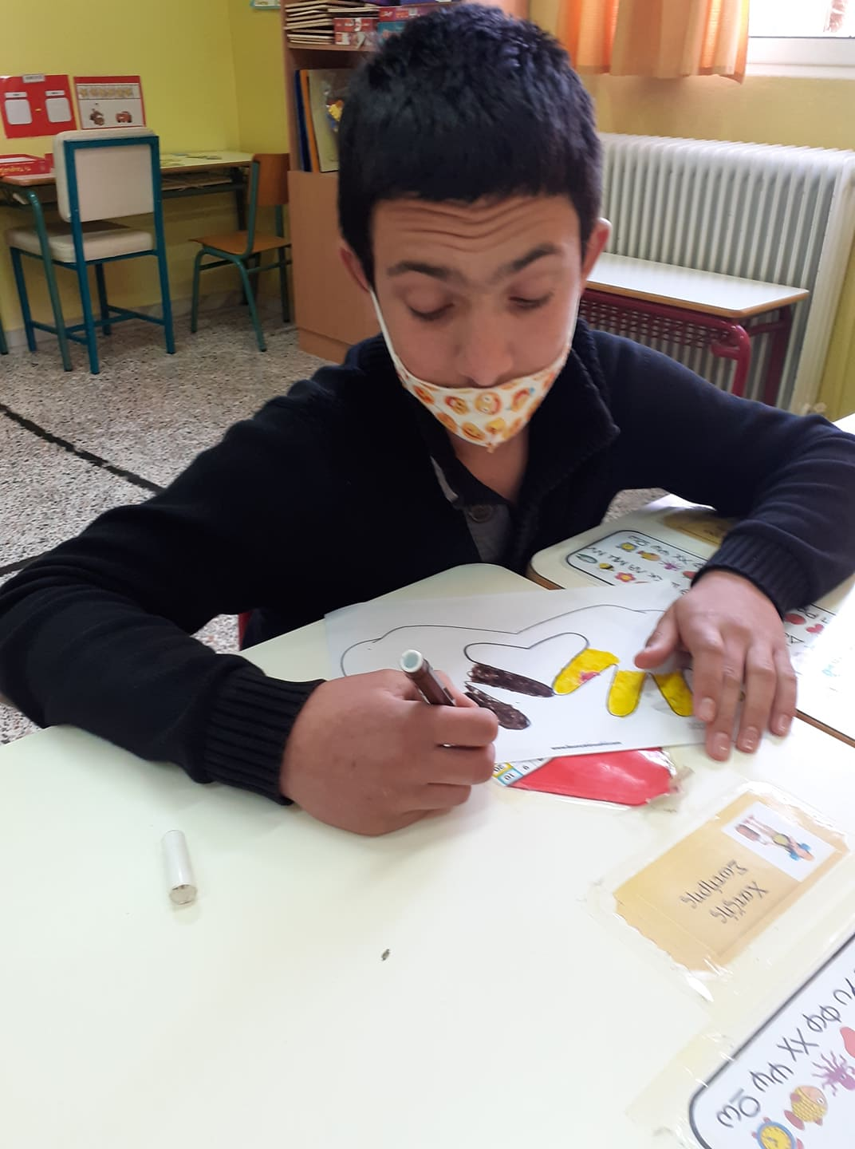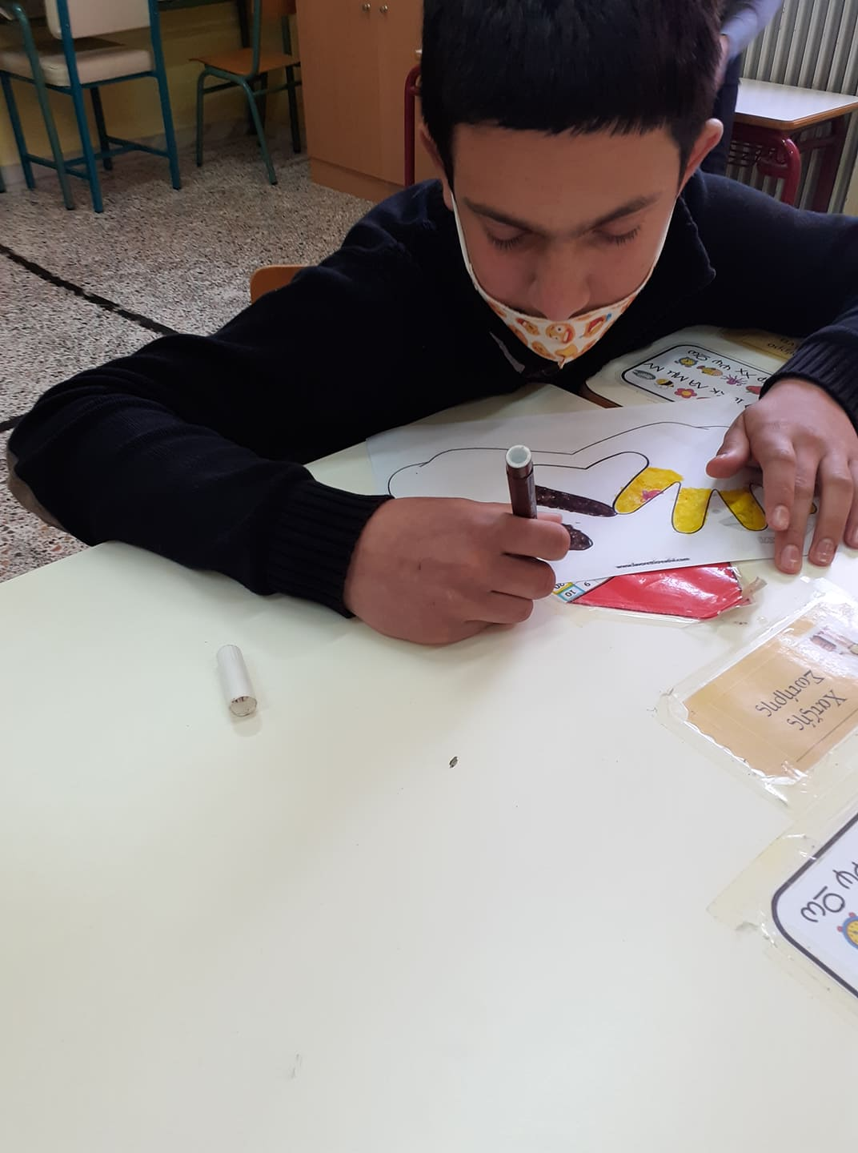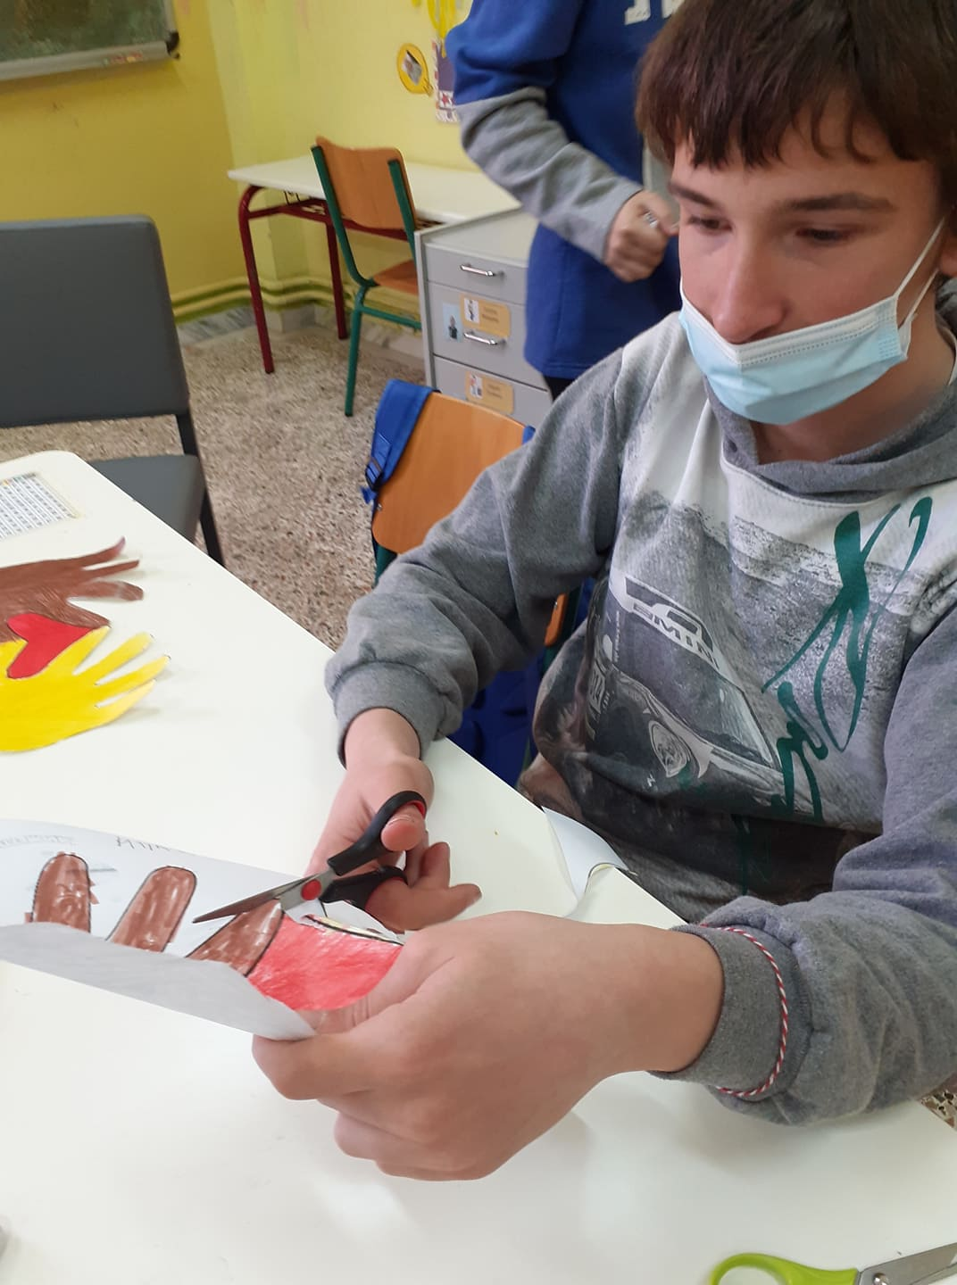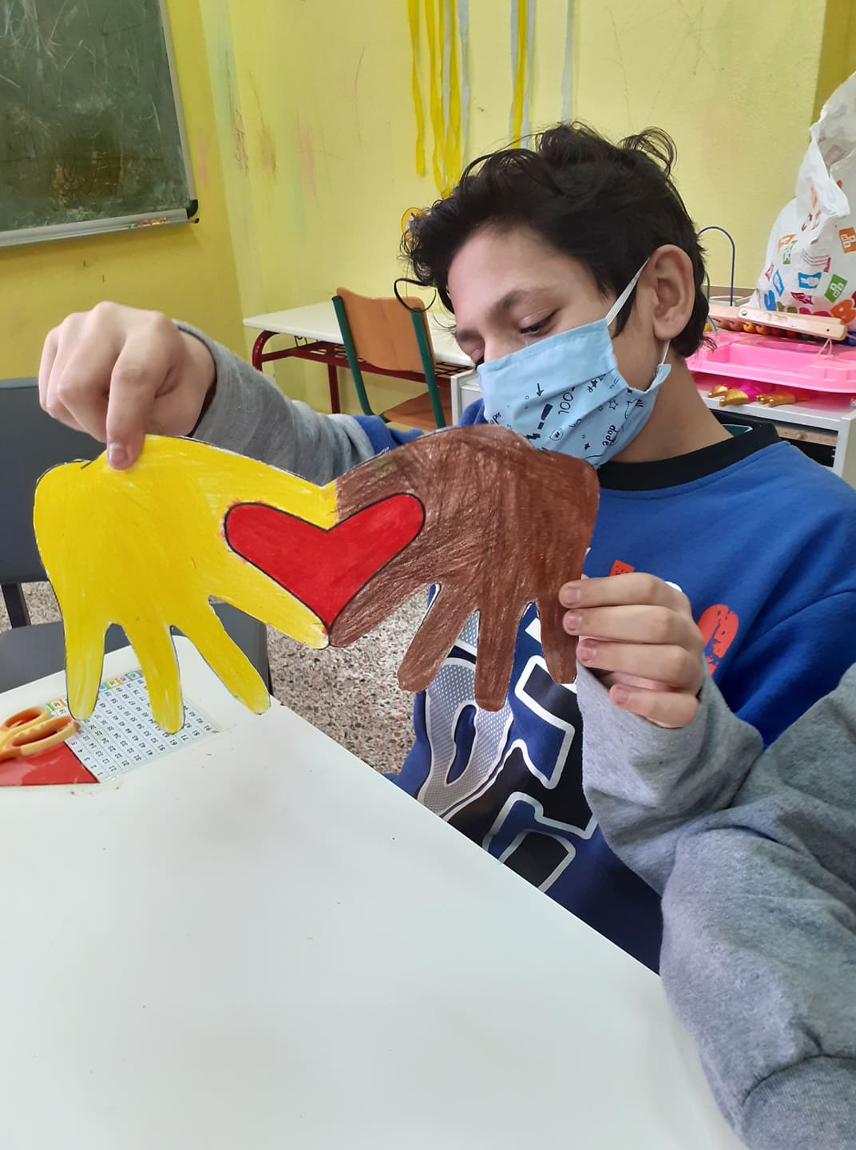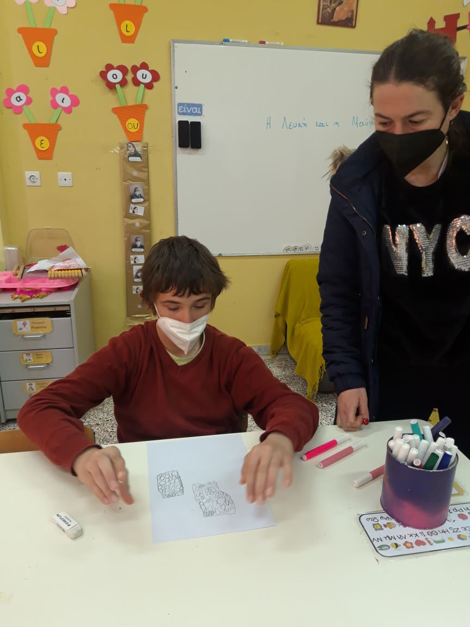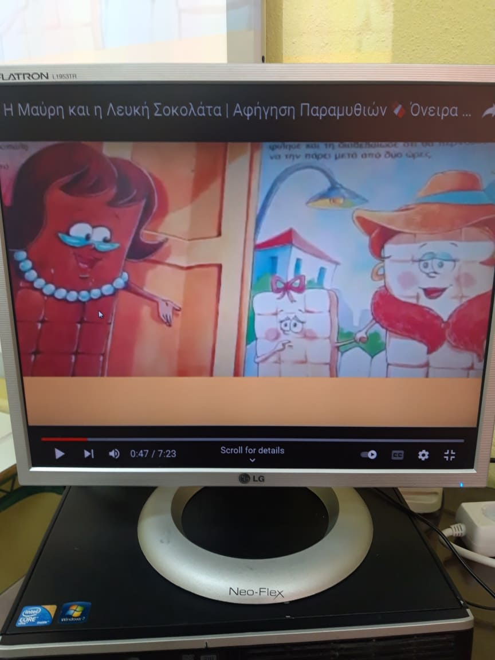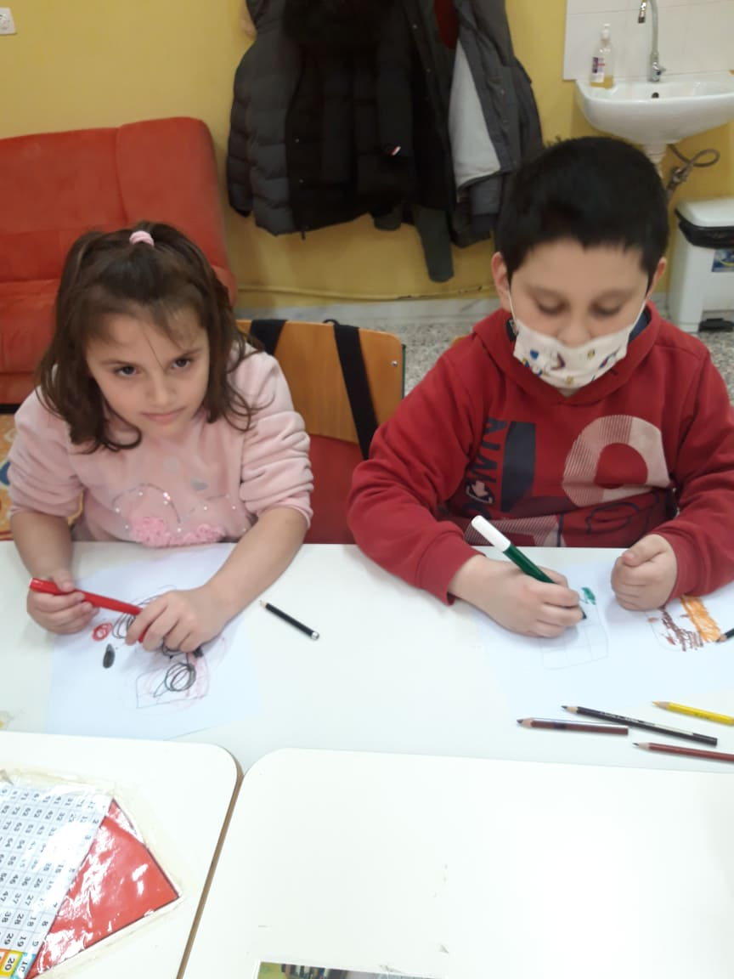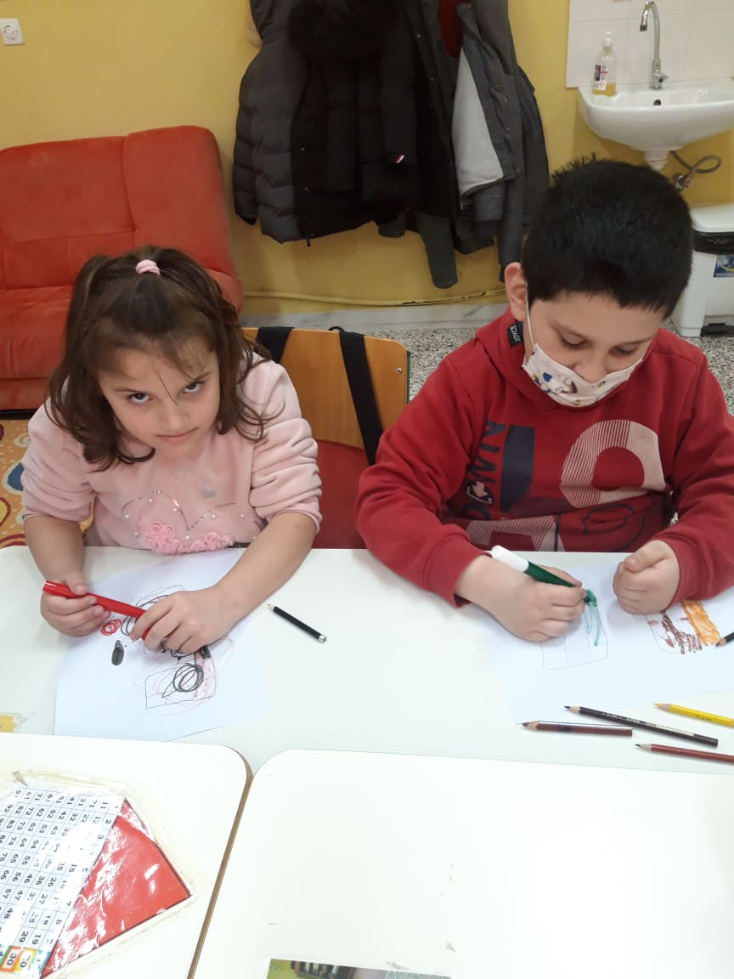
Το Φύλλο Προόδου αποτελείται από δύο μέρη:

Στο Α μέρος υπάρχουν πεδία για τη συμπλήρωση περιγραφικής αξιολόγησης. Υποστηρικτικό υλικό για τη συμπλήρωση του Φύλλου Προόδου μπορεί να χρησιμοποιηθεί από τους Οδηγούς που έχουν παραχθεί σύμφωνα με το έργο: «Παρεμβάσεις επιμόρφωσης για την ενίσχυση των σχολικών δομών του εκπαιδευτικού συστήματος" (MIS) 5004204.

Στο Β μέρος η ανάπτυξη/εξέλιξη των δεξιοτήτων αποτιμάται περιγραφικά σε τέσσερεις βαθμούς (Αρχόμενη, Αναπτυσσόμενη, Ικανοποιητική, Εξαιρετική) και ανά κατηγορία δεξιοτήτων και ανά θεματικό κύκλο. Για την μεθοδολογία των δεικτών και της αξιολόγησης χρησιμοποιούνται:

- Περιγραφικοί δείκτες αξιολόγησης του Council of Europe. (2018). Reference Framework of Competences for Democratic Culture. Guidance for Implementation Vol.I, II, III. Strasbourg: Council of Europe.- Πλαίσιο Αναφοράς Δημοκρατικών Δεξιοτήτων του Συμβουλίου της Ευρώπης
- Περιγραφικοί δείκτες αξιολόγησης Dig Comp- Πλαίσιο Αναφοράς Ψηφιακών Δεξιοτήτων της Ευρωπαϊκής Ένωσης

Τα δύο μέρη του Φύλλου Προόδου αλληλεπιδρούν μεταξύ τους και συμπληρώνονται ταυτόχρονα στο τέλος κάθε θεματικής ενότητας.

Α. Εργαστήρια Δεξιοτήτων –Γ’ ΘΕΜΑΤΙΚΟΣ ΚΥΚΛΟΣ<< Ενδιαφέρομαι και ενεργώ – Κοινωνική Συναίσθηση και Ευθύνη>>

Φύλλο Προόδου Μαθητή/Μαθήτριας:…Μπαλασιώρη Ειρήνη…………………………………………………….
Σχολικό Έτος: | Σχολείο: | Τάξη: | Τμήμα:
20021-22 | Ειδικο δημοτικό σχολείο Γιαννιτσών | Ε’ | 5

Α. Περιγραφική Αποτίμηση
Θεματικός κύκλος Α΄
Θεματικός κύκλος Β΄
Θεματικός κύκλος Γ΄
Η μαθήτρια παρακολουθεί το κύκλο των δεξιοτήτων. Ανταποκρίνεται σε κάποιο βαθμό σε δεξιότητες υπόδειξης και σε δραστηριότητες καθοδήγησης.
Θεματικός κύκλος Δ΄

Β. ΔΕΞΙΟΤΗΤΕΣ |  | Θεματικός κύκλος Α΄ |  |  |  | Θεματικός κύκλος Β΄ |  |  |  | Θεματικός κύκλος Γ΄ |  |  |  | Θεματικός κύκλος Δ΄
Χρονικό διάστημα:
Εκπαιδευτικός:
Διαβαθμίσεις |  | 1 | 2 | 3 | 4 | 1 | 2 | 3 | 4 | 1 | 2 | 3 | 4 | 1 | 2 | 3 | 4
 |  |  |  |  |  |  |  |  |  | Χ
Επικοινωνία | Δεξιότητες ακρόασης και παρατήρησης |  |  |  |  |  |  |  |  | Χ
 | Δεξιότητες Ενσυναίσθησης |  |  |  |  |  |  |  |  | Χ
 | Γλωσσικές, επικοινωνιακές & πολυγλωσσικές δεξιότητες |  |  |  |  |  |  |  |  | Χ
Συνεργασία | Δεξιότητες Ευελιξίας και Προσαρμοστικότητας |  |  |  |  |  |  |  |  | Χ
 | Δεξιότητες Συνεργασίας |  |  |  |  |  |  |  |  | Χ
 | Δεξιότητες Επίλυσης συγκρούσεων |  |  |  |  |  |  |  |  | Χ
Κριτική Σκέψη | Δεξιότητες αναλυτικής και κριτικής σκέψης |  |  |  |  |  |  |  |  | Χ
 | Γνώση & κριτική κατανόηση του εαυτού |  |  |  |  |  |  |  |  | Χ
 | Γνώση & κριτική κατανόηση γλώσσας & επικοινωνίας |  |  |  |  |  |  |  |  | Χ
 | Γνώση και κριτική κατανόηση του κόσμου |  |  |  |  |  |  |  |  | Χ
Δημιουργικότητα | Αυτεπάρκεια |  |  |  |  |  |  |  |  | Χ
 | Ανεκτικότητα στην αμφισημία |  |  |  |  |  |  |  |  | Χ
 | Δεξιότητες Αυτόνομης Μάθησης |  |  |  |  |  |  |  |  | Χ
Ψηφιακές δεξιότητες | Δεξιότητες διαχείρισης πληροφοριών και επεξεργασίας δεδομένων |  |  |  |  |  |  |  |  | Χ
 | Δεξιότητες Ψηφιακής Επικοινωνίας |  |  |  |  |  |  |  |  | Χ
 | Δημιουργία ψηφιακού περιεχομένου |  |  |  |  |  |  |  |  | Χ
 | Δεξιότητες Ψηφιακής επίλυσης προβλημάτων |  |  |  |  |  |  |  |  | Χ

 | 1^{ο} επίπεδο εκδήλωσης της δεξιότητας | 2^{ο} επίπεδο εκδήλωσης της δεξιότητας | 3^{ο} επίπεδο εκδήλωσης της δεξιότητας | 4^{ο} επίπεδο εκδήλωσης της δεξιότητας
Διαβαθμίσεις | Αρχόμενη | Αναπτυσσόμενη | Ικανοποιητική | Εξαιρετική
Παρατηρούμενες ενδείξεις ως προς τη δεξιότητα (ο μαθητής/η μαθήτρια) | ανταποκρίνεται ως προς την δεξιότητα σε επιδείξεις, υποδείξεις, σε δραστηριότητα καθοδήγησης | καταβάλει προσπάθεια, συμμετέχει ενεργά, δοκιμάζει/πειραματίζεται, δεν εγκαταλείπει, ζητά υποστήριξη κατά την εμπλοκή του/της στη δραστηριότητα | αναλαμβάνει πρωτοβουλίες και προωθεί συνεργατικές στρατηγικές κατά την εμπλοκή του στη δραστηριότητα | Εκδηλώνει αυθεντική διάθεση για γενίκευση, μεταφέρει την εκδηλούμενη δεξιότητα σε άλλες δραστηριότητες, συμμετέχει ολόπλευρα στη δραστηριότητα

Το Φύλλο Προόδου αποτελείται από δύο μέρη:

Στο Α μέρος υπάρχουν πεδία για τη συμπλήρωση περιγραφικής αξιολόγησης. Υποστηρικτικό υλικό για τη συμπλήρωση του Φύλλου Προόδου μπορεί να χρησιμοποιηθεί από τους Οδηγούς που έχουν παραχθεί σύμφωνα με το έργο: «Παρεμβάσεις επιμόρφωσης για την ενίσχυση των σχολικών δομών του εκπαιδευτικού συστήματος" (MIS) 5004204.

Στο Β μέρος η ανάπτυξη/εξέλιξη των δεξιοτήτων αποτιμάται περιγραφικά σε τέσσερεις βαθμούς (Αρχόμενη, Αναπτυσσόμενη, Ικανοποιητική, Εξαιρετική) και ανά κατηγορία δεξιοτήτων και ανά θεματικό κύκλο. Για την μεθοδολογία των δεικτών και της αξιολόγησης χρησιμοποιούνται:

- Περιγραφικοί δείκτες αξιολόγησης του Council of Europe. (2018). Reference Framework of Competences for Democratic Culture. Guidance for Implementation Vol.I, II, III. Strasbourg: Council of Europe.- Πλαίσιο Αναφοράς Δημοκρατικών Δεξιοτήτων του Συμβουλίου της Ευρώπης
- Περιγραφικοί δείκτες αξιολόγησης Dig Comp- Πλαίσιο Αναφοράς Ψηφιακών Δεξιοτήτων της Ευρωπαϊκής Ένωσης

Τα δύο μέρη του Φύλλου Προόδου αλληλεπιδρούν μεταξύ τους και συμπληρώνονται ταυτόχρονα στο τέλος κάθε θεματικής ενότητας.

Α. Εργαστήρια Δεξιοτήτων –Γ’ ΘΕΜΑΤΙΚΟΣ ΚΥΚΛΟΣ<< Ενδιαφέρομαι και ενεργώ – Κοινωνική Συναίσθηση και Ευθύνη>>
Φύλλο Προόδου Μαθητή/Μαθήτριας:………Μπάμπης Τρίγγος……………………………………………….
Σχολικό Έτος: | Σχολείο: | Τάξη: | Τμήμα:
2021-2022 | Ειδικό Δημοτικό Γιαννιτσών | Στ’ | 5

Α. Περιγραφική Αποτίμηση
Θεματικός κύκλος Α΄
.
Θεματικός κύκλος Β΄
Θεματικός κύκλος Γ΄
Το ενδιαφέρον του μαθητή για το συγκεκριμένο θέμα είναι έντονο.Δείχνει μεγάλη προσπάθεια να κατανοήσει και να συµµετέχει ενεργά τόσο στο θεωρητικό όσο και στο πρακτικό κομμάτι του εργαστηρίου. Η διάθεση συνεργασίας του µαθητή είναι σταθερή μέχρι το τέλος του θεματικού κύκλου. Καλλιεργούνται οι κοινωνικές και συναισθηµατικές δεξιότητες. Αναπτύσεται η παρατηρητικότητα, η κριτική ικανότητα, οι κλίσεις και τα ενδιαφέροντα του µαθητή.
Θεματικός κύκλος Δ΄

Β. ΔΕΞΙΟΤΗΤΕΣ |  | Θεματικός κύκλος Α΄ |  |  |  | Θεματικός κύκλος Β΄ |  |  |  | Θεματικός κύκλος Γ΄ |  |  |  | Θεματικός κύκλος Δ΄
Χρονικό διάστημα:
Εκπαιδευτικός:Μπέτου Λαμπρινή
Διαβαθμίσεις |  | 1 | 2 | 3 | 4 | 1 | 2 | 3 | 4 | 1 | 2 | 3 | 4 | 1 | 2 | 3 | 4
 |  |  |  |  |  |  |  |  |  |  |  | Χ
Επικοινωνία | Δεξιότητες ακρόασης και παρατήρησης |  |  |  |  |  |  |  |  |  | Χ
 | Δεξιότητες Ενσυναίσθησης |  |  |  |  |  |  |  |  |  | Χ
 | Γλωσσικές, επικοινωνιακές & πολυγλωσσικές δεξιότητες |  |  |  |  |  |  |  |  |  | Χ
Συνεργασία | Δεξιότητες Ευελιξίας και Προσαρμοστικότητας |  |  |  |  |  |  |  |  |  | Χ
 | Δεξιότητες Συνεργασίας |  |  |  |  |  |  |  |  |  |  | Χ
 | Δεξιότητες Επίλυσης συγκρούσεων |  |  |  |  |  |  |  |  |  | Χ
Κριτική Σκέψη | Δεξιότητες αναλυτικής και κριτικής σκέψης |  |  |  |  |  |  |  |  |  | Χ
 | Γνώση & κριτική κατανόηση του εαυτού |  |  |  |  |  |  |  |  | Χ
 | Γνώση & κριτική κατανόηση γλώσσας & επικοινωνίας |  |  |  |  |  |  |  |  | Χ
 | Γνώση και κριτική κατανόηση του κόσμου |  |  |  |  |  |  |  |  | Χ
Δημιουργικότητα | Αυτεπάρκεια |  |  |  |  |  |  |  |  | Χ
 | Ανεκτικότητα στην αμφισημία |  |  |  |  |  |  |  |  | Χ
 | Δεξιότητες Αυτόνομης Μάθησης |  |  |  |  |  |  |  |  | Χ
Ψηφιακές δεξιότητες | Δεξιότητες διαχείρισης πληροφοριών και επεξεργασίας δεδομένων |  |  |  |  |  |  |  |  | Χ
 | Δεξιότητες Ψηφιακής Επικοινωνίας |  |  |  |  |  |  |  |  | Χ
 | Δημιουργία ψηφιακού περιεχομένου |  |  |  |  |  |  |  |  | Χ
 | Δεξιότητες Ψηφιακής επίλυσης προβλημάτων |  |  |  |  |  |  |  |  | Χ

 | 1^{ο} επίπεδο εκδήλωσης της δεξιότητας | 2^{ο} επίπεδο εκδήλωσης της δεξιότητας | 3^{ο} επίπεδο εκδήλωσης της δεξιότητας | 4^{ο} επίπεδο εκδήλωσης της δεξιότητας
Διαβαθμίσεις | Αρχόμενη | Αναπτυσσόμενη | Ικανοποιητική | Εξαιρετική
Παρατηρούμενες ενδείξεις ως προς τη δεξιότητα (ο μαθητής/η μαθήτρια) | ανταποκρίνεται ως προς την δεξιότητα σε επιδείξεις, υποδείξεις, σε δραστηριότητα καθοδήγησης | καταβάλει προσπάθεια, συμμετέχει ενεργά, δοκιμάζει/πειραματίζεται, δεν εγκαταλείπει, ζητά υποστήριξη κατά την εμπλοκή του/της στη δραστηριότητα | αναλαμβάνει πρωτοβουλίες και προωθεί συνεργατικές στρατηγικές κατά την εμπλοκή του στη δραστηριότητα | Εκδηλώνει αυθεντική διάθεση για γενίκευση, μεταφέρει την εκδηλούμενη δεξιότητα σε άλλες δραστηριότητες, συμμετέχει ολόπλευρα στη δραστηριότητα

Το Φύλλο Προόδου αποτελείται από δύο μέρη:

Στο Α μέρος υπάρχουν πεδία για τη συμπλήρωση περιγραφικής αξιολόγησης. Υποστηρικτικό υλικό για τη συμπλήρωση του Φύλλου Προόδου μπορεί να χρησιμοποιηθεί από τους Οδηγούς που έχουν παραχθεί σύμφωνα με το έργο: «Παρεμβάσεις επιμόρφωσης για την ενίσχυση των σχολικών δομών του εκπαιδευτικού συστήματος" (MIS) 5004204.

Στο Β μέρος η ανάπτυξη/εξέλιξη των δεξιοτήτων αποτιμάται περιγραφικά σε τέσσερεις βαθμούς (Αρχόμενη, Αναπτυσσόμενη, Ικανοποιητική, Εξαιρετική) και ανά κατηγορία δεξιοτήτων και ανά θεματικό κύκλο. Για την μεθοδολογία των δεικτών και της αξιολόγησης χρησιμοποιούνται:

- Περιγραφικοί δείκτες αξιολόγησης του Council of Europe. (2018). Reference Framework of Competences for Democratic Culture. Guidance for Implementation Vol.I, II, III. Strasbourg: Council of Europe.- Πλαίσιο Αναφοράς Δημοκρατικών Δεξιοτήτων του Συμβουλίου της Ευρώπης
- Περιγραφικοί δείκτες αξιολόγησης Dig Comp- Πλαίσιο Αναφοράς Ψηφιακών Δεξιοτήτων της Ευρωπαϊκής Ένωσης

Τα δύο μέρη του Φύλλου Προόδου αλληλεπιδρούν μεταξύ τους και συμπληρώνονται ταυτόχρονα στο τέλος κάθε θεματικής ενότητας.

Α. Εργαστήρια Δεξιοτήτων –Γ’ ΘΕΜΑΤΙΚΟΣ ΚΥΚΛΟΣ
<<Φύλλο Προόδου Ενδιαφέρομαι και ενεργώ – Κοινωνική Συναίσθηση και Ευθύνη>>
Μαθητή/Μαθήτριας:……Ραφαέλα Γρηγοριάν………………………………………………….
Σχολικό Έτος: | Σχολείο: | Τάξη: | Τμήμα:
2021-2022 | Ειδικό Δημοτκό Γιαννιτσών | Α’ | 5

Α. Περιγραφική Αποτίμηση
Θεματικός κύκλος Α΄
Θεματικός κύκλος Β΄
Θεματικός κύκλος Γ΄
Η μαθήτρια ανάπτυξε τις κοινωνικες δεξιοτήτες και την αλληλεπίδραση της με άλλα παιδιά. Ενίσχυθηκε η βλεμματική επαφή και η εναλλαγή της σειράς. Βελτιώθηκε η εξωλεκτική επικοινωνία, όπως η γλώσσα του σώματος και οι εκφράσεις προσώπου.Αναπτύχθηκε το συμβολικό παιχνίδι. Βελτιώθηκε η γλωσσική κατανόηση και έκφραση. Περιοριστηκαν οι στερεοτυπικές συμπεριφορές του παιδιού. Γενικεύτηκαν οι δεξιοτήτες που έχει διδαχθεί το παιδί, στη κοινωνική πραγματικότητα.
Θεματικός κύκλος Δ΄

Β. ΔΕΞΙΟΤΗΤΕΣ |  | Θεματικός κύκλος Α΄ |  |  |  | Θεματικός κύκλος Β΄ |  |  |  | Θεματικός κύκλος Γ΄ |  |  |  | Θεματικός κύκλος Δ΄
Χρονικό διάστημα:
Εκπαιδευτικός:Μπέτου Λαμπρινή
Διαβαθμίσεις |  | 1 | 2 | 3 | 4 | 1 | 2 | 3 | 4 | 1 | 2 | 3 | 4 | 1 | 2 | 3 | 4
 |  |  |  |  |  |  |  |  |  | Χ
Επικοινωνία | Δεξιότητες ακρόασης και παρατήρησης |  |  |  |  |  |  |  |  | Χ
 | Δεξιότητες Ενσυναίσθησης |  |  |  |  |  |  |  |  | Χ
 | Γλωσσικές, επικοινωνιακές & πολυγλωσσικές δεξιότητες |  |  |  |  |  |  |  |  | Χ
Συνεργασία | Δεξιότητες Ευελιξίας και Προσαρμοστικότητας |  |  |  |  |  |  |  |  | Χ
 | Δεξιότητες Συνεργασίας |  |  |  |  |  |  |  |  | Χ
 | Δεξιότητες Επίλυσης συγκρούσεων |  |  |  |  |  |  |  |  | Χ
Κριτική Σκέψη | Δεξιότητες αναλυτικής και κριτικής σκέψης |  |  |  |  |  |  |  |  | Χ
 | Γνώση & κριτική κατανόηση του εαυτού |  |  |  |  |  |  |  |  | Χ
 | Γνώση & κριτική κατανόηση γλώσσας & επικοινωνίας |  |  |  |  |  |  |  |  | Χ
 | Γνώση και κριτική κατανόηση του κόσμου |  |  |  |  |  |  |  |  | Χ
Δημιουργικότητα | Αυτεπάρκεια |  |  |  |  |  |  |  |  | Χ
 | Ανεκτικότητα στην αμφισημία |  |  |  |  |  |  |  |  | Χ
 | Δεξιότητες Αυτόνομης Μάθησης |  |  |  |  |  |  |  |  | Χ
Ψηφιακές δεξιότητες | Δεξιότητες διαχείρισης πληροφοριών και επεξεργασίας δεδομένων |  |  |  |  |  |  |  |  | Χ
 | Δεξιότητες Ψηφιακής Επικοινωνίας |  |  |  |  |  |  |  |  | Χ
 | Δημιουργία ψηφιακού περιεχομένου |  |  |  |  |  |  |  |  | Χ
 | Δεξιότητες Ψηφιακής επίλυσης προβλημάτων |  |  |  |  |  |  |  |  | Χ

 | 1^{ο} επίπεδο εκδήλωσης της δεξιότητας | 2^{ο} επίπεδο εκδήλωσης της δεξιότητας | 3^{ο} επίπεδο εκδήλωσης της δεξιότητας | 4^{ο} επίπεδο εκδήλωσης της δεξιότητας
Διαβαθμίσεις | Αρχόμενη | Αναπτυσσόμενη | Ικανοποιητική | Εξαιρετική
Παρατηρούμενες ενδείξεις ως προς τη δεξιότητα (ο μαθητής/η μαθήτρια) | ανταποκρίνεται ως προς την δεξιότητα σε επιδείξεις, υποδείξεις, σε δραστηριότητα καθοδήγησης | καταβάλει προσπάθεια, συμμετέχει ενεργά, δοκιμάζει/πειραματίζεται, δεν εγκαταλείπει, ζητά υποστήριξη κατά την εμπλοκή του/της στη δραστηριότητα | αναλαμβάνει πρωτοβουλίες και προωθεί συνεργατικές στρατηγικές κατά την εμπλοκή του στη δραστηριότητα | Εκδηλώνει αυθεντική διάθεση για γενίκευση, μεταφέρει την εκδηλούμενη δεξιότητα σε άλλες δραστηριότητες, συμμετέχει ολόπλευρα στη δραστηριότητα

Το Φύλλο Προόδου αποτελείται από δύο μέρη:

Στο Α μέρος υπάρχουν πεδία για τη συμπλήρωση περιγραφικής αξιολόγησης. Υποστηρικτικό υλικό για τη συμπλήρωση του Φύλλου Προόδου μπορεί να χρησιμοποιηθεί από τους Οδηγούς που έχουν παραχθεί σύμφωνα με το έργο: «Παρεμβάσεις επιμόρφωσης για την ενίσχυση των σχολικών δομών του εκπαιδευτικού συστήματος" (MIS) 5004204.

Στο Β μέρος η ανάπτυξη/εξέλιξη των δεξιοτήτων αποτιμάται περιγραφικά σε τέσσερεις βαθμούς (Αρχόμενη, Αναπτυσσόμενη, Ικανοποιητική, Εξαιρετική) και ανά κατηγορία δεξιοτήτων και ανά θεματικό κύκλο. Για την μεθοδολογία των δεικτών και της αξιολόγησης χρησιμοποιούνται:

- Περιγραφικοί δείκτες αξιολόγησης του Council of Europe. (2018). Reference Framework of Competences for Democratic Culture. Guidance for Implementation Vol.I, II, III. Strasbourg: Council of Europe.- Πλαίσιο Αναφοράς Δημοκρατικών Δεξιοτήτων του Συμβουλίου της Ευρώπης
- Περιγραφικοί δείκτες αξιολόγησης Dig Comp- Πλαίσιο Αναφοράς Ψηφιακών Δεξιοτήτων της Ευρωπαϊκής Ένωσης

Τα δύο μέρη του Φύλλου Προόδου αλληλεπιδρούν μεταξύ τους και συμπληρώνονται ταυτόχρονα στο τέλος κάθε θεματικής ενότητας.

Α. Εργαστήρια Δεξιοτήτων –Γ΄ ΚΥΚΛΟΣ << Ενδιαφέρομαι και ενεργώ – Κοινωνική Συναίσθηση και Ευθύνη>>
Φύλλο Προόδου Μαθητή/Μαθήτριας:…Ανέστης Σοφιανίδης…………………………………………………….
Σχολικό Έτος: | Σχολείο: | Τάξη: | Τμήμα:
2021-2022 | Εδικό Δημοτικό Γιαννιτσών | Δ’ | 5

Α. Περιγραφική Αποτίμηση
Θεματικός κύκλος Α΄
Θεματικός κύκλος Β΄
Θεματικός κύκλος Γ΄
Το ενδιαφέρον του μαθητή για το συγκεκριμένο θέμα είναι έντονο. Δείχνει μεγάλη προσπάθεια να κατανοήσει και να συµµετέχει ενεργά τόσο στο θεωρητικό όσο και στο πρακτικό κομμάτι του εργαστηρίου. Η διάθεση συνεργασίας του µαθητή είναι σταθερή μέχρι το τέλος του θεματικού κύκλου. Καλλιεργούνται οι κοινωνικές και συναισθηµατικές δεξιότητες. Αναπτύσεται η παρατηρητικότητα, η κριτική ικανότητα, οι κλίσεις και τα ενδιαφέροντα του µαθητή.
Θεματικός κύκλος Δ΄

Β. ΔΕΞΙΟΤΗΤΕΣ |  | Θεματικός κύκλος Α΄ |  |  |  | Θεματικός κύκλος Β΄ |  |  |  | Θεματικός κύκλος Γ΄ |  |  |  | Θεματικός κύκλος Δ΄
Χρονικό διάστημα:
Εκπαιδευτικός:
Διαβαθμίσεις |  | 1 | 2 | 3 | 4 | 1 | 2 | 3 | 4 | 1 | 2 | 3 | 4 | 1 | 2 | 3 | 4
Επικοινωνία | Δεξιότητες ακρόασης και παρατήρησης |  |  |  |  |  |  |  |  | Χ
 | Δεξιότητες Ενσυναίσθησης |  |  |  |  |  |  |  |  | Χ
 | Γλωσσικές, επικοινωνιακές & πολυγλωσσικές δεξιότητες |  |  |  |  |  |  |  |  | Χ
Συνεργασία | Δεξιότητες Ευελιξίας και Προσαρμοστικότητας |  |  |  |  |  |  |  |  | Χ
 | Δεξιότητες Συνεργασίας |  |  |  |  |  |  |  |  | Χ
 | Δεξιότητες Επίλυσης συγκρούσεων |  |  |  |  |  |  |  |  | Χ
Κριτική Σκέψη | Δεξιότητες αναλυτικής και κριτικής σκέψης |  |  |  |  |  |  |  |  | Χ
 | Γνώση & κριτική κατανόηση του εαυτού |  |  |  |  |  |  |  |  | Χ
 | Γνώση & κριτική κατανόηση γλώσσας & επικοινωνίας |  |  |  |  |  |  |  |  | Χ
 | Γνώση και κριτική κατανόηση του κόσμου |  |  |  |  |  |  |  |  | Χ
Δημιουργικότητα | Αυτεπάρκεια |  |  |  |  |  |  |  |  | Χ
 | Ανεκτικότητα στην αμφισημία |  |  |  |  |  |  |  |  | Χ
 | Δεξιότητες Αυτόνομης Μάθησης |  |  |  |  |  |  |  |  | Χ
Ψηφιακές δεξιότητες | Δεξιότητες διαχείρισης πληροφοριών και επεξεργασίας δεδομένων |  |  |  |  |  |  |  |  | Χ
 | Δεξιότητες Ψηφιακής Επικοινωνίας |  |  |  |  |  |  |  |  | Χ
 | Δημιουργία ψηφιακού περιεχομένου |  |  |  |  |  |  |  |  | Χ
 | Δεξιότητες Ψηφιακής επίλυσης προβλημάτων |  |  |  |  |  |  |  |  | Χ

 | 1^{ο} επίπεδο εκδήλωσης της δεξιότητας | 2^{ο} επίπεδο εκδήλωσης της δεξιότητας | 3^{ο} επίπεδο εκδήλωσης της δεξιότητας | 4^{ο} επίπεδο εκδήλωσης της δεξιότητας
Διαβαθμίσεις | Αρχόμενη | Αναπτυσσόμενη | Ικανοποιητική | Εξαιρετική
Παρατηρούμενες ενδείξεις ως προς τη δεξιότητα (ο μαθητής/η μαθήτρια) | ανταποκρίνεται ως προς την δεξιότητα σε επιδείξεις, υποδείξεις, σε δραστηριότητα καθοδήγησης | καταβάλει προσπάθεια, συμμετέχει ενεργά, δοκιμάζει/πειραματίζεται, δεν εγκαταλείπει, ζητά υποστήριξη κατά την εμπλοκή του/της στη δραστηριότητα | αναλαμβάνει πρωτοβουλίες και προωθεί συνεργατικές στρατηγικές κατά την εμπλοκή του στη δραστηριότητα | Εκδηλώνει αυθεντική διάθεση για γενίκευση, μεταφέρει την εκδηλούμενη δεξιότητα σε άλλες δραστηριότητες, συμμετέχει ολόπλευρα στη δραστηριότητα

